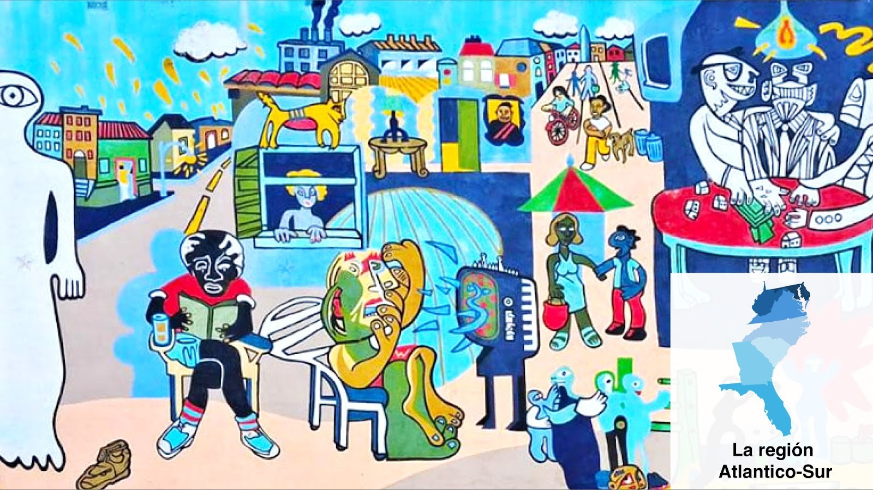
Capítulo 1: La región Atlántico Sur
Un pueblo sin murales es un pueblo desmuralizado, Carlos (Caco) Salazar y Renato Salazar, 1977
Introducción y objetivos
Introducción al capítulo
Este capítulo se enfoca en la región Atlántico Sur de los Estados Unidos, que incluye Carolina del Norte, Carolina del Sur, Delaware, Distrito de Columbia, Florida, Georgia, Maryland, Virginia y Virginia Occidental. A través de actividades de interpretación e interaccionales vamos a reflexionar sobre nuestro conocimiento de la región y explorar sus características históricas, sociodemográficas y culturales, con énfasis en la presencia y diversidad de las comunidades latinas/hispanas. Vamos a estudiar los orígenes coloniales de estas comunidades y la presencia histórica del español en la región.
📍 Objetivos Sección 1A: Introducción a la región
1.
2.
3.
Reflexionar sobre nuestro conocimiento sobre la región.
Describir características históricas y sociodemográficas de la región.
Examinar la presencia de las comunidades hispanas de la región y reconocer la diversidad de estas comunidades.
1-1

Capítulo 1 - Estamos Aquí! - estamosaquishl.org
🗣 Objetivos Sección 1B: Lengua viva
1.
Reflexionar sobre nuestro conocimiento de la historia de la región y describir algunos procesos de la conquista europea en esta región, utilizando vocabulario específico. Reconocer y explicar el significado del concepto lingüístico de los cognados y su importancia para la producción bilingüe.
Explorar una variedad del español de contacto en las comunidades bilingües de la región.
2.
3.
📚 Objetivos Sección 1C: Sociopolítica, ecopolítica, economía y
educación
1.
Reflexionar críticamente sobre el impacto que tiene la comunidad latina en los sectores económicos y sociopolíticos
Examinar y describir las características de un espacio en esta región y de nuestros propios espacios donde vivimos o estudiamos
Explorar e hipotetizar sobre las organizaciones sin fines de lucro en comunidades latinas
2.
3.
🎨
Objetivos Sección 1D: Arte, cultura e identidad
1.
Examinar las historias, identidades y prácticas culturales de las comunidades latinas de esta región y compartir aspectos de nuestra cultura e identidad
Sintetizar y/o analizar un texto
Crear un vlog utilizando herramientas digitales Desarrollar la habilidad de escritura a nivel párrafo
2.
3.
4.
💡
Objetivos Sección 1E: Gramática reflexiva
1.
2.
3.
4.
Caracterizar los usos comunicativos de las formas lingüísticas enfocadas.
Examinar aspectos morfológicos, sintácticos y semánticos de las formas enfocadas. Comparar y contrastar valores funcionales de las formas en español e inglés.
Reflexionar sobre fenómenos de variación geolectal y sociolectal.
📝
Objetivos Sección 1F: Ortografía
1. Identificar y utilizar la convención ortográfica de la tilde diacrítica.
1-2

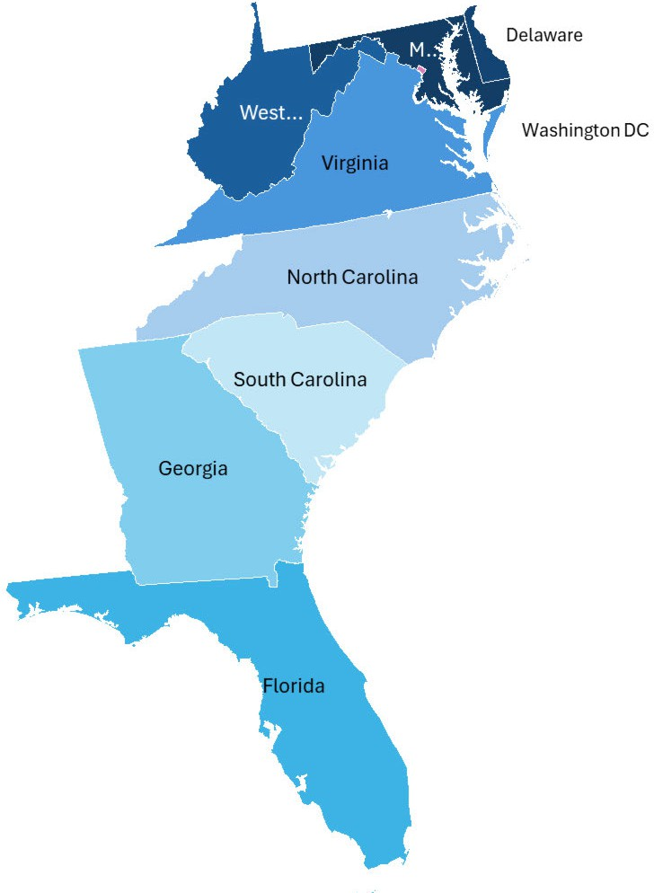
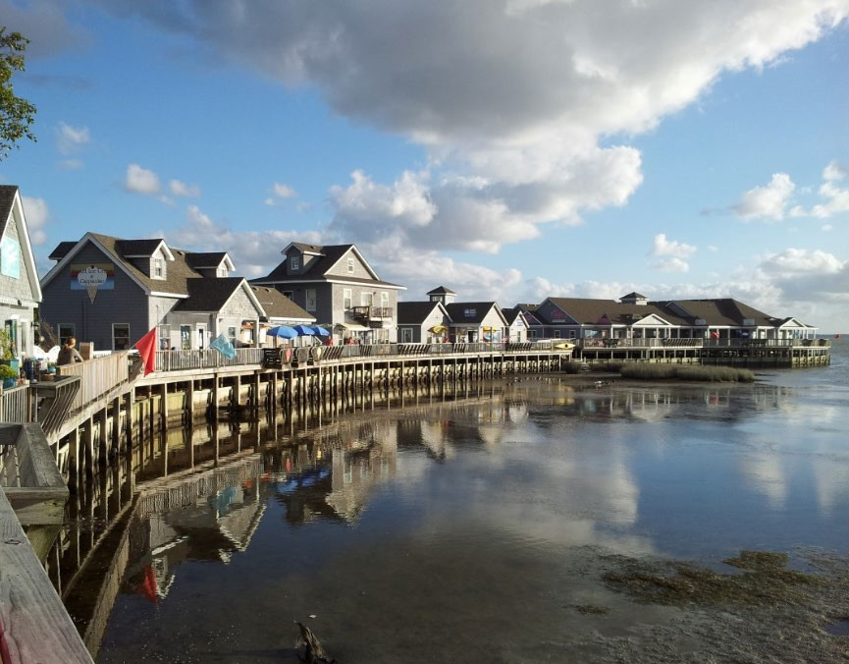

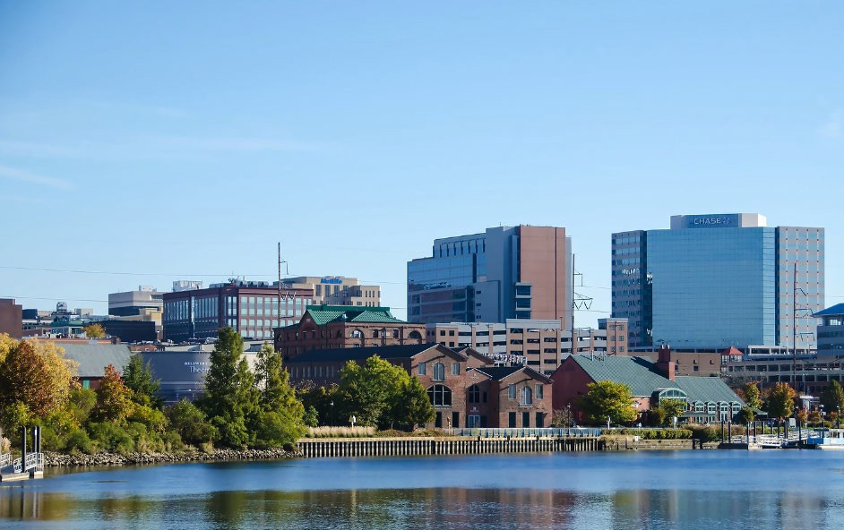
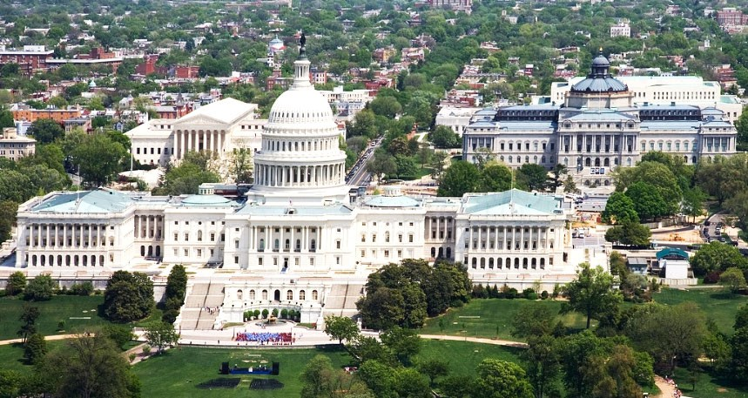
Capítulo 1 - Estamos Aquí! - estamosaquishl.org
Capítulo 1
La región Atlántico Sur
Cabo Cañaveral, Florida [Imagen], Pxhere, CC 0
Likeaduck, 2013. Wilmington Riverfront [Imagen], Flickr, CC BY
Mapa de la región Atlántico Sur
Highsmith, Carol. Capitol Hill, Washington DC
[Imagen]. Rawpixel, CC 0
Outer banks [Imagen]. Pxhere. CC 0
1A-1

Capítulo 1 - Estamos Aquí! - estamosaquishl.org
📍 Sección 1A: Introducción a la región
En esta sección, vamos a aprender sobre los componentes históricos, socioculturales y
lingüísticos de la comunidad latina/hispana en la región Atlántico Sur. También vamos a investigar información demográfica, vamos a analizar vocabulario relacionado con la conquista y colonización de América, el diseño urbano, la arquitectura y los espacios públicos, y vas a practicar estrategias de escritura usando el presente indicativo, cognados y acentos diacríticos.
Actividad 1. ¿Qué sabes de esta región?
Paso 1. Escoge uno de los estados del cuadro y responde a las preguntas. Si no sabes la información, búscala en internet.
1A-2

Estado

¿Lo has visitado?
¿Cuándo? ¿Qué te pareció? ¿Tienes familia o conocidos en este lugar?
¿Cuántos latinos/hispanos viven en este estado y de dónde vienen?

¿Hay lugares representativos de la cultura latina/hispana en este estado (museos, parques, centros culturales, mercados, etc.)?

Carolina del Norte

Carolina del Sur

Delaware

Distrito de Columbia

Florida

Georgia

Capítulo 1 - Estamos Aquí! - estamosaquishl.org
Paso 2. Conversa con tus compañeros de clase para obtener la información de los demás estados para completar toda la tabla.
Paso 3. Con la información que han obtenido, decidan qué estado tiene mayor presencia latina/hispana. Expliquen la respuesta (puedes tener en cuenta el número de latinos/hispanos, o en el número de lugares representativos de nuestra cultura, o en ambos).
Paso 4. ¿Cuál de estos estados te gustaría visitar el próximo verano? ¿Por qué?
Algunos datos de la región
Actividad 1. La región Atlántico Sur
Paso 1. Lee el texto y contesta las preguntas a continuación.
1A-3
La región Atlántico Sur
La amplia región del Atlántico Sur de los Estados Unidos está formada por diez estados y un distrito federal: Florida, Georgia, Carolina del Sur, Carolina del Norte, Virginia, Virginia Occidental, Delaware, Maryland y el Distrito de Columbia. Las ciudades más importantes por su densidad poblacional son Jacksonville (Fl), Miami (Fl), Atlanta (G), Charlotte (CN), Charleston (CS), y Washington DC, la capital de los Estados Unidos.

Debido a su ubicación geográfica sobre el Océano Atlántico, esta región fue una de las primeras zonas ocupadas durante la conquista y colonización que llevaron a cabo Inglaterra, España y Francia en el actual territorio estadounidense desde finales del siglo XV. Antes de la llegada de los europeos, esta región estaba habitada por diversas comunidades indígenas,

Maryland

Virginia

Virginia Occidental

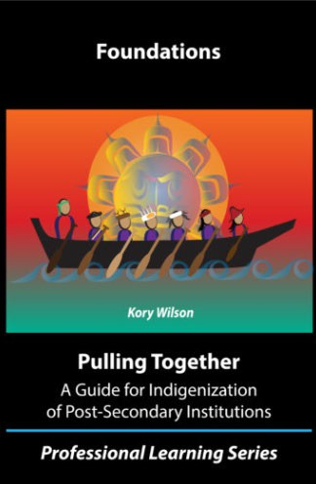
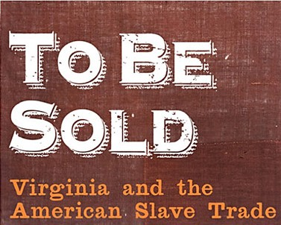
Capítulo 1 - Estamos Aquí! - estamosaquishl.org
1A-4
Para saber más

Exposición To be sold.

Maurie D. McInnis (curadora); Barbara Batson, Gregory Crawford & Gregg D. Kimball.

To Be Sold: Virginia and the American Slave Trade

Desde la fundación de los primeros asentamientos europeos en el siglo XVI, los estados de Virginia, las dos Carolinas y Georgia mantuvieron lazos cercanos con las plantaciones inglesas en Barbados, y participaron activamente del comercio de esclavos traídos desde África para trabajar en las grandes plantaciones de algodón, azúcar, arroz, tabaco y otros productos. Así, la trata de personas y la esclavización formaron parte importante de la historia de esta región, lo que ha impactado en la demografía de estos estados hasta el presente.En este sitio interactivo puedes encontrar más información sobre el tráfico de esclavos en la región del Atlántico Sur, con imágenes y textos históricos recopilados por la Biblioteca de Virginia.
Para saber más
Para saber más sobre este tema puedes leer la Sección 2 de Pulling Together, que se enfoca en los procesos y resultados de la conquista y colonización de los territorios de América del Norte.
Kory Wilson & Colleen Hogdson. 2018. Pulling together: Foundations Guide. CC BY-NC.

incluyendo los pueblos Ais, Calusa, Tocobaga, Timucua, Seminola, Creek y Cherokee en los estados actuales de Florida, Georgia y Carolina del Sur. Al norte (incluyendo los estados actuales de Carolina del Norte, Virginia, Virginia Occidental y Maryland) se encontraban varios pueblos de lengua algonquina (Chowanoke, Roanoke, y la Confederación Powhatan), además del pueblo Lenni Lenape, actualmente la Nación Delaware, que da nombre al estado. Como en otros contextos de expansión colonial, la relación entre los recién llegados y los pueblos originarios tuvo grave consecuencias para estos últimos, quienes sufrieron ataques devastadores en sus comunidades así como el contacto con enfermedades que no existían en América (como la influenza, la difteria o el tifus). La pérdida de sus territorios ancestrales y el destierro fueron otros eventos dramáticos para estas comunidades, no solo en el territorio norteamericano sino en toda América.

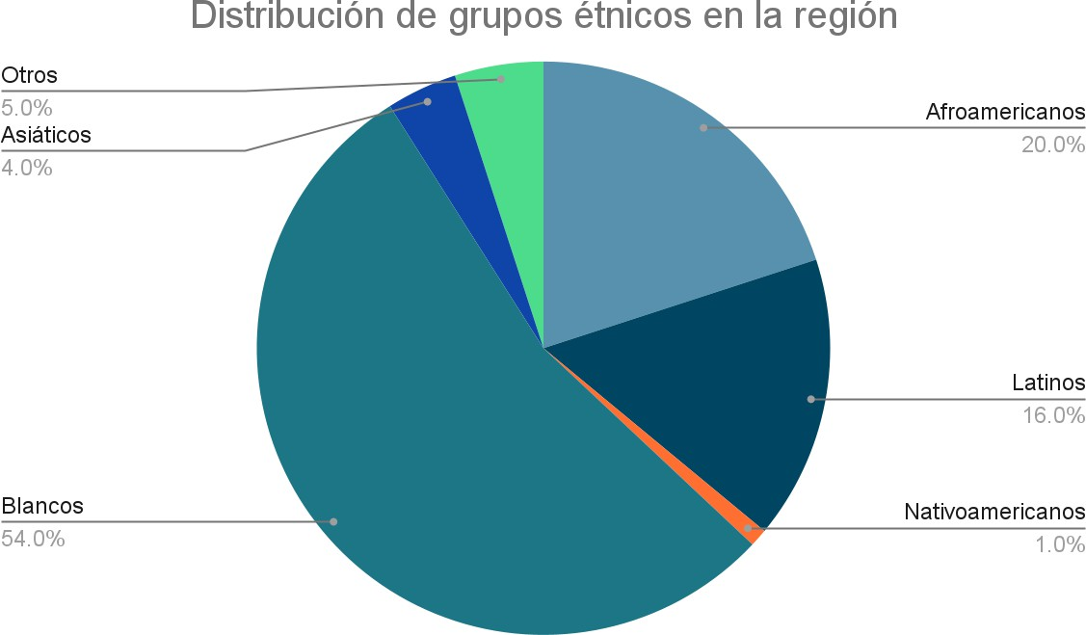
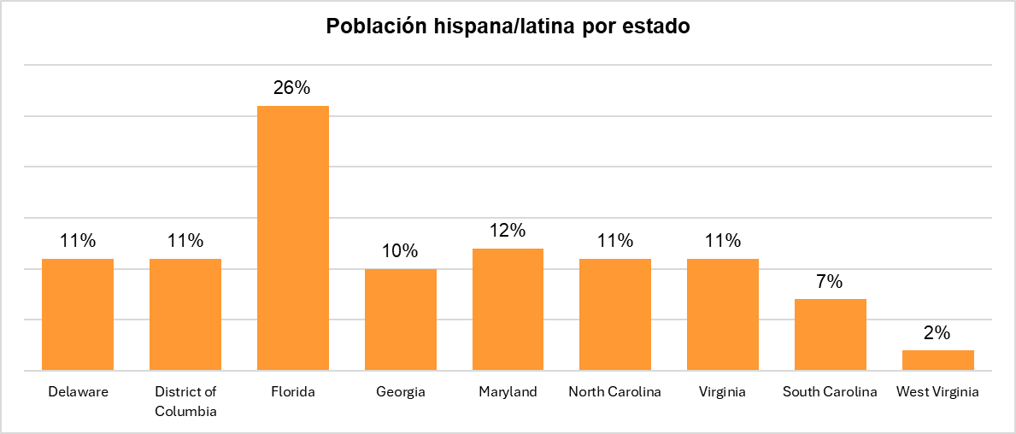
Capítulo 1 - Estamos Aquí! - estamosaquishl.org
En el presente, los datos de la Oficina del Censo (Census Reporter, 2022), indican que actualmente viven en la región del Atlántico Sur alrededor de 67 millones y medio de personas, con una distribución racial y étnica que vemos en esta gráfica:
Es importante notar que esta región cuenta con una importante población de origen hispano, con alrededor de 9,3 millones de personas — aproximadamente el 15% de los habitantes—, aunque su distribución varía considerablemente en cada estado. Como vemos en el siguiente gráfico, las personas hispanas representan casi un 30% de la población en Florida, mientras que son solamente un 2% en Virginia Occidental.
1A-5

Capítulo 1 - Estamos Aquí! - estamosaquishl.org
Paso 2. Contesten las siguientes preguntas de manera oral:
●
¿Cuáles son los estados y el distrito que conforman la región del Atlántico Sur de los Estados Unidos?
¿Qué comunidades indígenas habitaban la región antes de la llegada de los europeos? Menciona al menos tres.
¿Qué papel jugaron los estados del Atlántico Sur en el comercio de personas esclavizadas y la economía de plantaciones?
¿Cuáles son algunos factores históricos y económicos que han contribuido al crecimiento de la población latina/hispana en la región del Atlántico Sur?
¿Qué opinas sobre la distribución de la población latina/hispana en esta región? ¿Crees que hay factores sociales o económicos que influyen en su concentración en ciertas áreas? Explica tu respuesta.
●
●
●
●
Actividad 2: Algunas ciudades de la región Atlántico Sur
Paso 1. Elige dos de las ciudades de la lista e investiga de qué países son las personas latinas/hispanas que viven allí. Intercambia información con otros estudiantes para completar la tabla.
1A-6
Ciudad
Países de origen
Ciudad
Países de origen

Cheapesake, VA

Charleston, WV

Arlington, VA

Huntington, WV

Norfolk, VA

Charlotte, NC

Wilmington, DE

Raleigh, NC

Dover, DE

Charleston, SC

Para saber más
Para saber más sobre la demografía de la región puedes visitar la sección de “El español en el mundo: población hispana de Estados Unidos” en el reporte anual del Instituto Cervantes.

Capítulo 1 - Estamos Aquí! - estamosaquishl.org
Ahora, analiza la tabla completa y responde, ¿qué nacionalidades predominan en estas ciudades?; ¿qué ciudad tiene mayor diversidad de nacionalidades?; ¿qué diferencias de origen encuentras entre los diferentes estados?; ¿en cuál ciudad elegirías para vivir, considerando estos datos?
Actividad 3. Florida
Paso 1. A continuación vamos a enfocarnos en un estado de la región por su importancia histórica para las comunidades latinas/hispanas de los Estados Unidos, el estado de Florida. Completa la siguiente lectura y responde las preguntas siguientes.
1A-7
Florida
Dentro de esta región, el estado que tiene mayor cantidad de latinos/hispanos y donde más se habla el español es Florida. Según los datos de la Oficina del Censo de EE. UU., las personas de origen latino/hispano representan el 27% de la población del estado. Florida cuenta con importantes poblaciones de origen cubano (1,5 millones), puertorriqueño (1,2 millones) y colombiano (403,567). Miami es conocida como la ciudad floridense con mayor cantidad de personas latinas/hispanas, con unos 310,472 habitantes que representan casi el 70% de los 442,241 habitantes totales.

Washington, DC

Columbia, SC

Atlanta, GA

Miami, FL

Augusta, GA

Jacksonville, FL

Columbus, GA

Tampa, FL

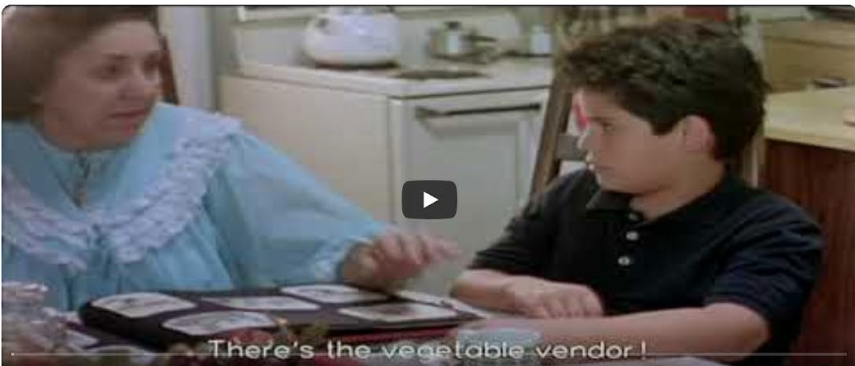
Capítulo 1 - Estamos Aquí! - estamosaquishl.org
Paso 2. Comenta con tus compañeros: ¿Qué aprendiste sobre Florida en la lectura? ¿Has visitado este estado? Si visitaste el estado, ¿pudiste observar algo de lo que menciona el texto? ¿Qué? Si no, ¿cuáles fueron tus observaciones o impresiones?"
Paso 3. En parejas, contesten las siguientes preguntas de comprensión sobre la lectura.
1. ¿Qué porcentaje de la población de Florida se identifica como latina o hispana, según la Oficina del Censo?
1A-8

Históricamente, el español ha estado presente en Florida desde la llegada del explorador castellano Juan Ponce de León en 1513. Como Ponce de Leon llegó a esta zona durante la primavera cuando la vegetación estaba floreciendo, decidió llamarla “La Florida”. La región estuvo bajo dominio español en dos periodos: inicialmente desde 1513 hasta 1763, y luego entre 1783 y 1821, cuando fue transferida a los Estados Unidos. El legado histórico de la colonización española es visible en los nombres de condados, ciudades y accidentes geográficos: Cabo Cañaveral, Santa Fe, Boca Ratón, Islamorada, Playa Fernandina, entre muchos otros. También se percibe la influencia española en el diseño urbano y la arquitectura de varias ciudades, como el Castillo de San Marcos y la Basílica Catedral en San Agustín, la Ciudad Vieja en Playa Fernandina, o en la villa histórica de Pensacola.
¿Sabías que en Florida se encuentra la ciudad estadounidense donde solo se habla español? Hialeah, ubicada al noroeste de Miami, tiene una población mayoritaria de personas que se definen como latinas/hispanas (alrededor del 97%), un 75% de ellos de origen cubano. Así, el español es la lengua predominante, utilizada diariamente por el 93% de la población. La película del director Joe Cardona presenta la vida en esta ciudad en su film de 1999, Water, Mud and Factories (disponible en YouTube).

Water, Mud and Factories (Joe Cardona, 1999)

En las secciones siguientes vamos a explorar con mayor detalle la presencia y el impacto de las comunidades latinas/hispanas en otros estados de esta región.

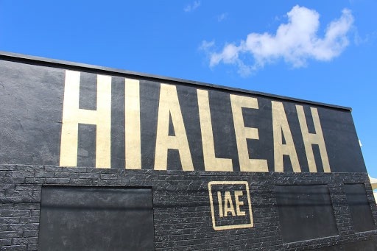
Capítulo 1 - Estamos Aquí! - estamosaquishl.org
2.
¿Qué grupos de origen latino/hispano tienen una presencia significativa en Florida? Menciona al menos dos.
3.
¿Por qué se le dio el nombre de “La Florida” a esta región?
4.
¿Qué evidencias del pasado colonial español todavía se pueden observar en el estado de Florida? Menciona al menos dos.
5.
¿Qué hace única a la ciudad de Hialeah en cuanto al uso del español en los Estados Unidos?
Actividad 4: Explora el paisaje lingüístico de Hialeah, Florida
Paso 1. Observar y analizar el uso del español en la vida cotidiana de Hialeah a través de un recorrido virtual.
Derick, G. Hialeah [Imagen], City of Hialeah Art in Public Places
Para ello, sigue los siguientes pasos:
1.
2.
3.
Accede a Google Maps o Google Earth: https://www.google.com/maps. Escribe “Hialeah, Florida” en el campo de búsqueda.
Activa Street View; arrastra el ícono del muñequito amarillo (en la esquina inferior derecha) y ubícalo en una calle de la ciudad.
Recorre virtualmente tres o cuatro calles observando los rótulos, letreros comerciales, anuncios y nombres de negocios.
4.
1A-9

Capítulo 1 - Estamos Aquí! - estamosaquishl.org
Paso 2. Toma notas sobre el uso del español usando las siguientes preguntas como guía:
●
●
¿Qué tipos de negocios usan el español en sus nombres y letreros?
¿Dónde aparece el español más visible: en supermercados, clínicas, restaurantes, otros?
¿Hay rótulos bilingües (español e inglés)? ¿O solo en español?
●
Paso 3. Toma capturas de pantalla de al menos tres ejemplos de uso del español en el paisaje urbano. Asegúrate de incluir el nombre del lugar o calle donde encontraste cada ejemplo.
Paso 4. Escribe un breve párrafo (100-150 palabras) reflexionando sobre lo que observaste. Puedes usar estas preguntas como guía:
●
●
●
¿Qué te sorprendió del uso del español en Hialeah?
¿Cómo refleja esto la identidad cultural de la ciudad?
¿Cómo se compara con el paisaje lingüístico de tu propia comunidad?
1A-10
Reflexión:
Capturas:

Capítulo 1 - Estamos Aquí! - estamosaquishl.org
1A-11
Para saber más

Carolina del Norte
El Centro Hispano: El Centro Hispano El Futuro: El Futuro
Hispanic Liaison: The Hispanic Liaison

Carolina del Sur
Hispanic Alliance: Hispanic Alliance: Collaborating Across Cultures Charleston Hispanic Alliance: Charleston Hispanic Alliance PASOs: Pasos
Delaware
Latin American Community Center: Latin American Community Center United Way of Delaware: United Way of Delaware
La Esperanza: La Esperanza

Florida
Descolonizarte Teatro: Descolonizarte Teatro
American Museum of the Cuban Diaspora: American Museum of the Cuban Diaspora LULAC: LULAC - Florida
Georgia
Georgia Association of Elected Officials:GALEO
Latin American Association: Latin American Association NE Latino Arts: NE Latino Arts

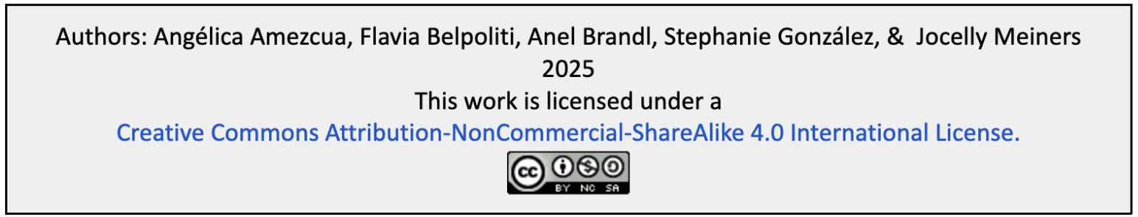
Capítulo 1 - Estamos Aquí! - estamosaquishl.org
1A-12

Maryland
CASA: CASA - Maryland
Spanish Speaking Community of Maryland: Spanish Speaking Community of Maryland Nuestras Raíces: Nuestras Raices
CIELO: Creative Alliance - CIELO

Virginia
Virginia Hispanic Chamber: Virginia Hispanic Chamber Latinos en Virginia: Latinos en Virginia
Virginia Latino Advisory Board: Virginia Latino Advisory Board
Virginia Coalition of Latino Organizations: Virginia Coalition of Latino Organizations Latin Ballet of Virginia: Latin Ballet of Virginia
Virginia Occidental
La Prensa Gráfica: Aumenta la población hispana en ciudades de Virginia Occidental Voz Inmigrante: Las ciudades con más latinos en West Virginia
WOWKTV: West Virginia Latinos share importance of fighting immigration misconceptions, impact of Hispanic culture
Fox News: West Virginia’s Latino Mini Boom

Washington DC
Nuestra Labor: Nuestra Labor en Washington, D.C. Washington DC Latinos: The Washington DC Latinos! Washington Hispanic: Washington Hispanic
DC-Metro Latino Research Initiative: DC-Metro Latino Research Initiative
Latino DC: Latino DC: Historias Locales, Nacionales & Globales Interconectándose

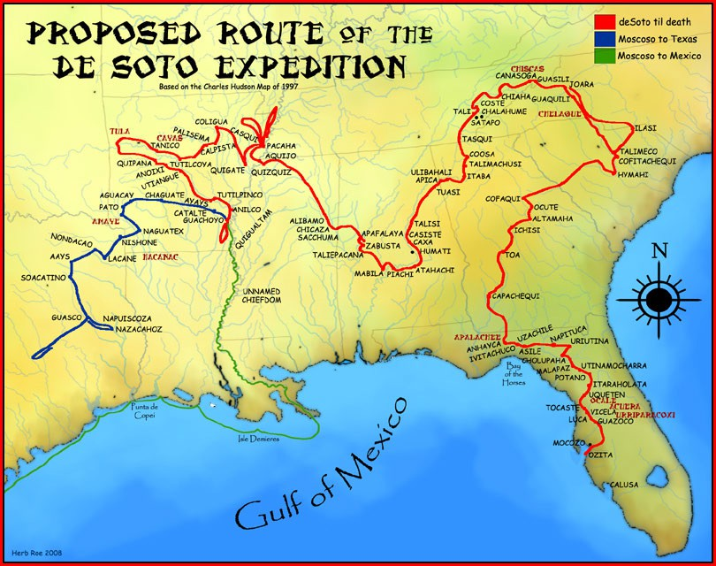
Capítulo 1 - Estamos Aquí! - estamosaquishl.org
🗣 Sección 1B: Lengua viva
En esta sección, vamos a reflexionar sobre nuestro conocimiento de la historia de la región y vamos a describir algunos procesos de la conquista europea en esta área, utilizando vocabulario específico. Vamos a reconocer y explicar el significado del concepto lingüístico de los cognados y su importancia en la producción discursiva bilingüe. Además, vamos a describir una de las variedades del español de contacto que se utiliza en las comunidades bilingües de la región.
La historia colonial en Florida
Herb Roe, 2022. Route of the de Soto Expedition [Imagen], CC BY-SA
Para empezar. Explora tus conocimientos sobre la historia general de la región Atlántico Sur de
EE. UU. Lee las afirmaciones y elige la respuesta adecuada sobre cada evento. Verifica tus respuestas al final.
1. Los primeros hablantes del español llegaron a EE. UU.:
a.
b.
c.
en el siglo XIX en el siglo XV en el siglo XVI
2. Los primeros asentamientos hispánicos en EE. UU. ocurren en:
a.
b.
c.
Texas
Nuevo México Florida
1B-1

Capítulo 1 - Estamos Aquí! - estamosaquishl.org
3.
Indica los países europeos que se asientan en el territorio de Louisiana durante las luchas por colonizar América:
a.
b.
c.
d.
España Alemania Inglaterra Francia
4.
Se considera que la primera ciudad hispana fundada en EE. UU. es:
a.
b.
c.
d.
San Diego San Agustín San Francisco Los Angeles
5.
Una de las justificaciones principales de España para colonizar territorios americanos, incluyendo los que hoy pertenecen a EE. UU., fue:
a.
b.
c.
d.
La exploración de todos los territorios del mundo.
La difusión de la religión católica a través de los misioneros. La apertura de nuevas rutas comerciales por el mundo.
Incrementar las opciones de turismo de los españoles
Actividad 1. En Florida
Paso 1. Vamos a explorar varios aspectos del estado de Florida, donde se encuentra la primera ciudad europea erigida en el territorio que hoy pertenece a los EE. UU. Lee el texto con atención y completa las actividades a continuación.
1B-2
San Agustín, primera ciudad española en la Florida
La ciudad de San Agustín nace con la llegada de los primeros exploradores españoles, quienes convierten este rincón de la actual Florida en un asentamiento clave para su dominio en la costa atlántica. Con sus calles adoquinadas y sus edificios históricos, San Agustín es hoy uno de los principales atractivos turísticos del estado.

Juan Ponce de León y Figueroa, uno de los principales exploradores españoles del continente, llega a los territorios que hoy conforman Florida en 1521 y rápidamente reconoce la importancia estratégica de la península en la competencia entre las fuerzas europeas de España, Inglaterra y Francia, que se enfrentan por la conquista de este territorio americano. El rey Felipe II decide controlar este territorio, en el que se ha asentado ya una colonia de hugonotes franceses; con esta meta envía una expedición que desembarca en la zona en agosto de 1565. Don Pedro Menéndez de Avilés conduce esta importante expedición de 34 buques y 2,646 hombres; pocos días después del desembarco toma el territorio de los franceses. El 8 de septiembre funda la ciudad de San Agustín y establece la primera población de trazado europeo en tierras de los actuales Estados Unidos.
San Agustín conserva buena parte de la esencia de este mundo antiguo; durante el Período Colonial Español, que dura desde la fundación de San Agustín hasta 1763, la ciudad

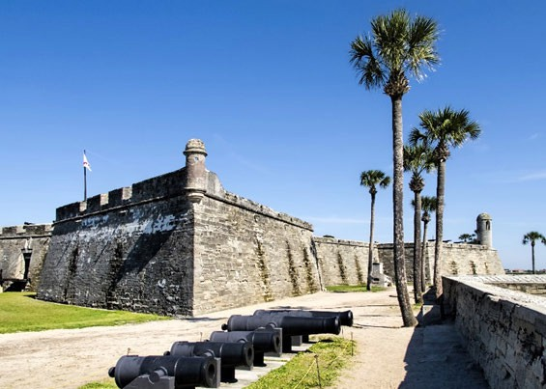
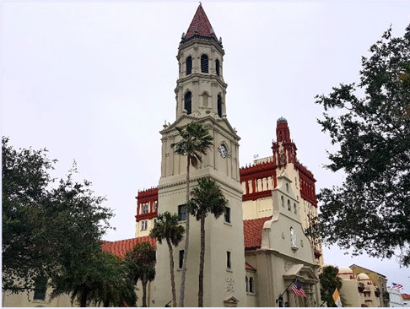
Capítulo 1 - Estamos Aquí! - estamosaquishl.org
Paso 2. El texto describe la fundación y la configuración urbana y arquitectónica de San
Agustín, en el estado de Florida. Encuentra al menos diez palabras o frases del texto que se
usan para describir el diseño de la ciudad. Ej.: asentamiento.
1B-3
prospera como la capital de la Florida española. Recién en 1763 la ciudad pasa a manos británicas, como parte del tratado que otorgó el territorio de Florida a Gran Bretaña. El territorio vuelve a pertenecer a la corona española en 1783 hasta 1821, año en que definitivamente la ciudad es entregada al gobierno de los Estados Unidos.

La influencia española todavía es evidente en la arquitectura y cultura del distrito histórico. Los visitantes pueden explorar las calles adoquinadas y admirar los encantadores edificios de estilo colonial español que preservan el origen de la ciudad. Entre las principales edificaciones se encuentra el Castillo de San Marcos, un fuerte marítimo ubicado en la costa del río Matanzas. Su construcción comienza en el año 1672 y veinte
años más tarde comienza a operar en ayuda a la defensa de la ciudad. El Castillo es una respuesta a los asaltos piratas quienes asedian la ciudad con frecuencia durante todo el período español.

Otra edificación importante de la ciudad es la iglesia parroquial, construida al norte de la plaza central entre 1793 y 1797. Las paredes de la iglesia, como las casas de mayor importancia de este período, están construidas a base de "coquina", una piedra local incrustada de conchas de mar. El espacio de la iglesia hoy lo ocupa la Catedral Basílica de San Agustín, en el corazón del distrito histórico. El interior cuenta con obras de arte intrincadas, importantes vidrieras y altares ornamentados que ejemplifican el estilo neocolonial.

Dan Lundberg. 2014. Castillo de San Marcos [Imagen]. Flickr. CC BY-SA.
Steven Martin. 2014. Cathedral Basilica of St. Augustine [Imagen]. Flickr. CC-BY-NC-SA.

Capítulo 1 - Estamos Aquí! - estamosaquishl.org
Paso 3. El texto incluye palabras que representan los eventos históricos de Florida en su fundación, por ejemplo, expedición y asaltos piratas. ¿Qué otras palabras o frases asociadas a la historia de Florida puedes encontrar? Escríbelas a continuación.
Paso 4. ¿Qué otras palabras que no están en el texto son importantes cuando hablamos de la historia colonial de las Américas? Selecciona tres y completa la información, como en el ejemplo. Luego, comparte con tus compañeros tu selección, explicando por qué las elegiste.
Ejemplo: Las misiones. En el contexto de la conquista y colonización de América, este término se refiere a los asentamientos o poblados que establecieron representantes de la Iglesia Católica para evangelizar los territorios americanos.
Actividad 2. Vocabulario esencial
Paso 1. A lo largo del capítulo vamos a hablar de estructuras urbanas, arquitectura, sitios y eventos históricos, por eso es importante crear un glosario de vocablos y frases que son esenciales para conversar sobre estos temas. Para iniciar tu glosario, completa las tablas con palabras y frases de las actividades anteriores. Luego, completa la siguiente información sobre
1B-4
1.

2.

3.

1.

2.

3.

4.

5.

6.

7.

8.

9.

10.

Capítulo 1 - Estamos Aquí! - estamosaquishl.org
cada expresión, incluyendo: (1) su significado, que puedes buscar en un diccionario; (2) una palabra o expresión equivalente en inglés, y (3) sus connotaciones.
Las connotaciones de una palabra son los significados de asociaciones culturales, sociales o emocionales que podemos atribuirle a una palabra; pueden ser de carácter positivo o negativo. Piensa, por ejemplo, en la palabra colonización, que además de significar “la toma de control sobre un territorio” tiene connotaciones negativas porque se asocia con dominio, esclavitud, explotación, expulsión o extinción cultural, que son algunos efectos de los procesos de colonización. No en todos los casos es fácil identificar una connotación, pero utiliza tus conocimientos y los contenidos de esta unidad para encontrar connotaciones posibles.
A.
Vocabulario asociado a procesos históricos
B.
Vocabulario asociado a planeación urbana y arquitectónica
1B-5
Palabra o frase

Significado

Equivalente en inglés

Connotaciones

asentamiento

plaza

fuerte

adoquín

edificación

Palabra o frase

Significado

Equivalente en inglés

Connotaciones

exploración

colonia

descubrimiento

Capítulo 1 - Estamos Aquí! - estamosaquishl.org
Paso 2. Formas léxicas
Muchas de las palabras que has visto hasta ahora tienen un verbo relacionado con ellas. Lee la lista de verbos y anota el nombre/sustantivo que se conecta a él, como en el ejemplo. Completa la información con el equivalente de los términos en inglés.
Actividad 3. Connotaciones visuales
Las siguientes imágenes se conectan con la historia colonial de los estados de Virginia, las Carolinas, Maryland y Florida. Obsérvalas con atención y anota todas las palabras o frases que se podrían asociar a ellas. Usa el vocabulario de las actividades que ya completaste.
1B-6
Verbo
Sustantivo
Equivalente en inglés
asentar

fundar

explorar

dominar

desembarcar

edificar

construir

defender

competir

asediar

altar

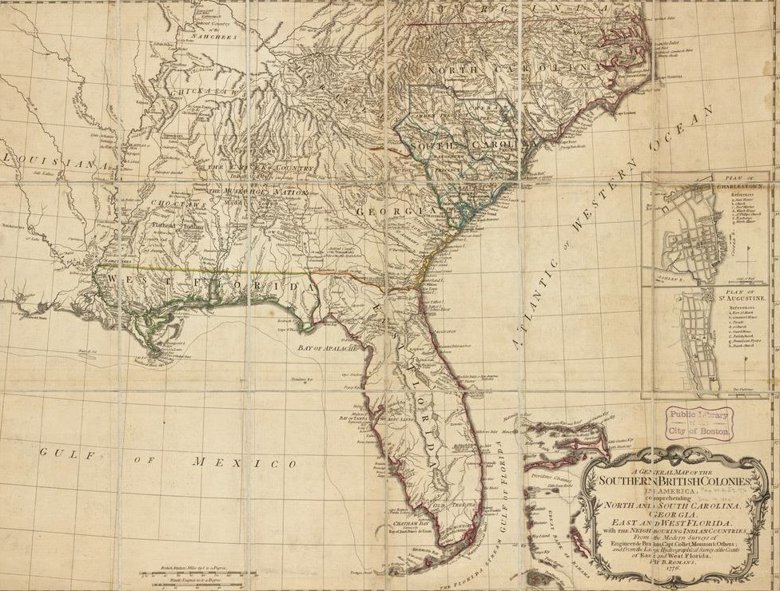
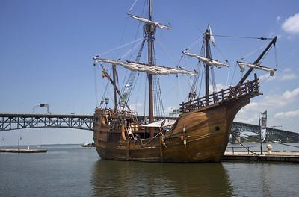
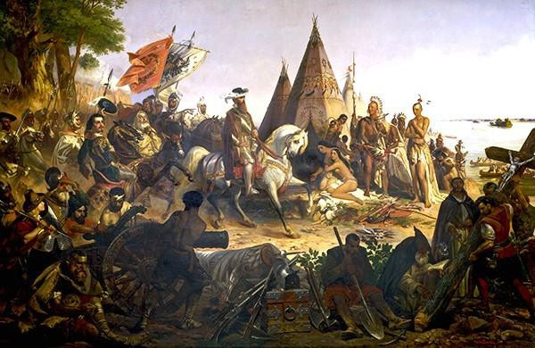
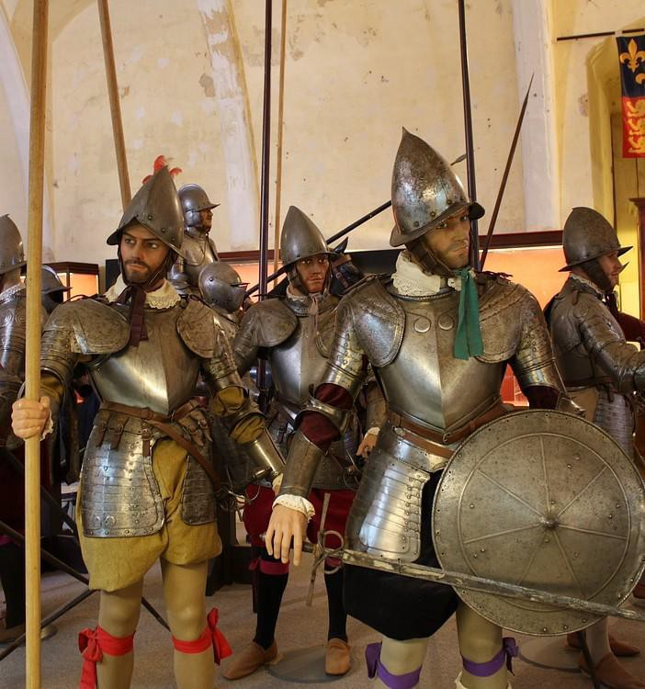
Capítulo 1 - Estamos Aquí! - estamosaquishl.org
2.
CW. 2019. La nave Santa María visita Yorktown. [Imagen]. Flickr. CC BY
1.
Boston Public Library. A general map of the southern British colonies in America, by Romans, Bernard (1776). [Imagen]. Boston Public Library. CC-BY
3.
Architect of the Capitol. 2022. Descubrimiento del Misisipi por De Soto, by William Henry Powell (1853). [Imagen]. World History Encyclopedia. Public Domain.
4.
Paul Reed. 2022. European 16th Century Armor. [Imagen]. World History Encyclopedia. CC-BY-NC-ND.
El español en contacto: cognados y semicognados
Para empezar. Seguramente has notado que muchos vocablos del español y del inglés son muy parecidos en la forma en que se escriben o se dicen. Como vemos en la siguiente tabla,
1B-7
1.

2.

3.

4.

Capítulo 1 - Estamos Aquí! - estamosaquishl.org
muchas palabras presentan grandes semejanzas en diferentes idiomas; técnicamente llamamos a este grupo de palabras ‘cognados’.
Revisa cada palabra con cuidado y compara la escritura de cada una. Con tu grupo, responde a las preguntas que siguen.
1.
¿Qué elementos comunes hay entre los cognados? ¿Qué elementos son diferentes?
2.
¿Cómo podemos relacionar los idiomas a través de la similitud entre sus cognados?
3.
¿Piensan que los cognados compartidos por estas lenguas tienen el mismo significado? Propongan ejemplos con las lenguas que conocen.
La gran mayoría de los cognados que el inglés y el español comparten tienen un mismo origen; muchos proceden de dos lenguas clásicas, el griego y el latín; otros cognados son préstamos tomados de diferentes lenguas, como el francés, el italiano, el náhuatl o el japonés. El esquema siguiente presenta algunos ejemplos de estos orígenes:
1B-8
Definición: Los cognados (del latín cognatus, ‘familiar’) son palabras de dos o más lenguas que poseen el mismo significado, o un significado muy aproximado; su escritura puede ser idéntica o similar, mientras que en la pronunciación es donde encontraremos las mayores diferencias. Por ejemplo, la palabra española ‘animal’ se escribe de la misma forma en inglés y en francés, pero su pronunciación cambia por completo en estas lenguas.

español
inglés
francés
portugués
alemán
italiano
holandés
gato
cat
chat
gato
katze
gatto
kat
matemáticas
mathematics
mathématiques
Matemáticas
mathematik
matematica
mathematica
política
politics
politique
política
politik
politica
politiek
garaje
garage
garaje
garagem
garage
garage
garage
acuario
aquarium
aquarium
aquário
aquarium
acquario
aquarium
ángel
angel
ange
anjo
engel
angelo
engel

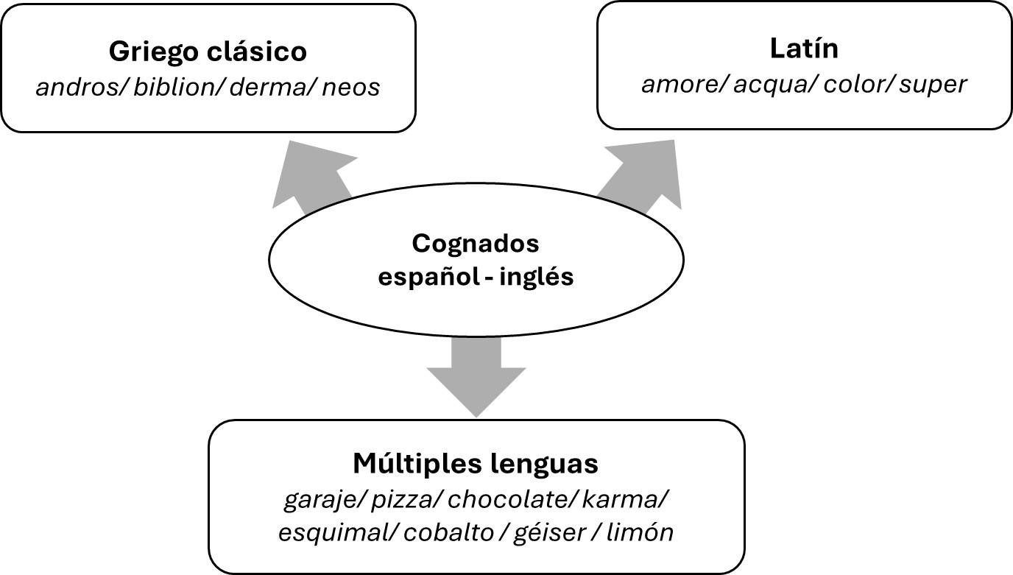
Capítulo 1 - Estamos Aquí! - estamosaquishl.org
Actividad 1. Explorando raíces griegas y latinas
¿Puedes adivinar el significado de estas palabras en griego y en latín? Escribe las palabras en inglés y en español que asocias con cada una.
1B-9
Palabras latinas y griegas
En español
En inglés
andros

biblion

derma

neos

fobos

amore

acqua

color

femina

super

Capítulo 1 - Estamos Aquí! - estamosaquishl.org
Actividad 2. Palabras prestadas, ¿de qué idioma vienen?
¿Puedes adivinar la lengua de donde se tomaron prestadas estas palabras? Como pista, considera que las palabras pertenecen a alguno de estos idiomas: alemán, francés, japonés, algonquino, italiano, náhuatl, árabe, islándico. Escribe el cognado correspondiente en inglés. Puedes buscar la respuesta en internet si no puedes adivinar.
Actividad 3. Reflexión
1.
¿Crees que es importante reconocer los cognados al aprender una nueva lengua? ¿Por qué sí o no? Explica.
2.
¿Crees que puede haber dificultades al utilizar los cognados? Describe una dificultad que consideres importante.
1B-10

Préstamo
Lengua de origen
Cognado en inglés
garaje
francés
garage
pizza

chocolate

cobalto

géiser

alcohol

esquimal

tobogán

gingko

limón

Capítulo 1 - Estamos Aquí! - estamosaquishl.org
Veamos algunos ejemplos en la siguiente tabla; ¿puedes anotar el significado del segmento en común?
Actividad 4. Cognados en acción
Lee nuevamente el texto San Agustín, primera ciudad española en Florida e identifica 10 cognados o semicognados; anota su forma correspondiente en inglés. Anota las diferencias de escritura que encuentras, como en el ejemplo inicial. Finalmente, comparte con tus compañeros para ver si hubo coincidencias.
1B-11
Español
Inglés
Diferencias en escritura
1. territorio
territory
La terminación -io se escribe -y en inglés
2.

3.

4.

5.

6.

7.

Inglés
Español
En común
Significado
generally

generalmente

general-

edible

comestible

-ble

difficulty

dificultad

dificult-

interesting

Interesante

interes-

desensitize

desensibilizar

des-

odontológico

odontological

odontologi-

viceroy

virrey

vi-

Definición 2. Junto con los cognados se reconoce otra clase de palabras que comparten el significado, pero su forma no es exactamente similar, ya que solamente comparten un segmento o parte similar (un morfema); estas palabras son llamadas semicognados. Al escuchar o ver estas palabras podemos reconocer parte de su significado, lo que facilita comprenderlas.

Capítulo 1 - Estamos Aquí! - estamosaquishl.org
El español de hoy: variedades cubanas en Florida
Actividad 1. Expresiones cubanas
Lee las siguientes expresiones y usa tu intuición para identificar el significado de cada una. Confirma tus hipótesis con un diccionario de cubanismos.
1B-12
Expresiones
Significado
#
1. Andas al berro
Tomar un período de descanso en el trabajo o el estudio.

2. Tú no me calculas
Indicar la lentitud de una situación o persona.

3. Amaneciste con el moño virao
Ser quien toma las decisiones.

4. No cojas lucha
Forma espontánea de saludo.

5. Puedes esperar con cojines
No tener preocupaciones, estar tranquilo y relajado.

6. Asere ¿qué bola?
Advertir que las apariencias pueden engañar.

Nota importante: Aunque el inglés es el idioma oficial de Florida, el español es el idioma más hablado en varias zonas del estado. Por ejemplo, en Miami, dos de cada tres personas hablan español, con un grupo mayoritario de hablantes (aprox. el 60 por ciento) que utiliza las variedades cubanas. Entre sus características particulares, el español cubanoamericano se caracteriza por emplear vocabulario del Caribe (por ejemplo espejuelos y fosfera) y por expresar algunas características gramaticales particulares, como por ejemplo: la posición del pronombre sujeto en preguntas (¿qué tú quieres comer?), el uso extendido del pretérito perfecto (no ha llegado), variaciones en el uso de las preposiciones (cerca a la universidad; estar a casa), y tendencia a regularizar ciertos verbos irregulares (murió >morió, sirvió>servió).
Para saber más
El internet ofrece numerosos diccionarios de cognados que puedes consultar cuando tengas dudas con alguna palabra del inglés o del español. Aquí compartimos dos opciones:

- Vocabulario y Frases: Los cognados
- Diccionario de cognados
8.

9.

10.

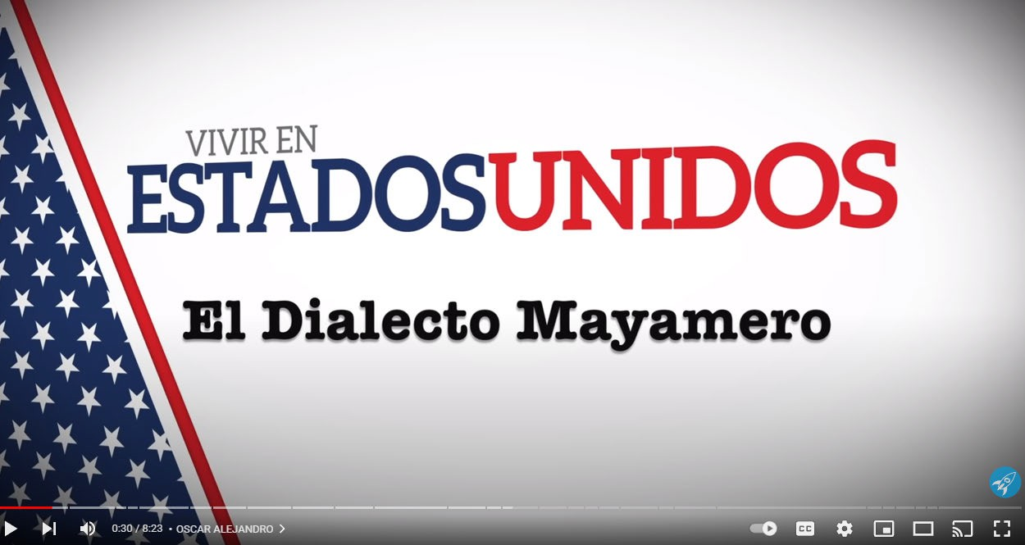
Capítulo 1 - Estamos Aquí! - estamosaquishl.org
Actividad 2. El español mayamero
Mira el video ¿Cómo se habla en Miami? (Oscar Alejandro, 2016) para ver y escuchar ejemplos del español mayamero, que incluye frases y expresiones muy comunes en el habla de las personas bilingües de Miami. Recuerda, puedes cambiar la configuración en YouTube si lo necesitas.
¿Cómo se habla en Miami? (Oscar Alejandro, 2016)
Paso 1. Después de ver el video, describe la forma de hablar de Oscar Alejandro con dos o tres adjetivos; ¿te resulta un habla rápida o lenta?; ¿qué expresiones usa que te llaman la atención?
Paso 2. Ve el video por segunda vez y anota las expresiones que Oscar Alejandro explica en la primera columna de la tabla; luego indica si usas, si conoces o si no conoces cada expresión. Compara tus respuestas con otros compañeros. ¿Hay una expresión que todos desconocen?
1B-13

Expresión

La uso normalmente
La conozco pero no la uso
No la conozco

7. Coges un diez
Estar de malhumor, sentirse molesto.

8. Eres el que corta el bacalao
Dejar de preocuparse por una situación o problema.

Capítulo 1 - Estamos Aquí! - estamosaquishl.org
Paso 3. Busca cinco expresiones o frases que emplean los hablantes de mayamero en redes sociales como X, Instagram, YouTube o TikTok, o en entrevistas a hispanoparlantes de Miami. Anota las expresiones más interesantes y compártelas con la clase en el foro de discusión que indique tu instructor.
Paso 4. Otro fenómeno interesante que encontramos en la región del sur de Florida, donde el inglés y el español conviven estrechamente, es el desarrollo de un nuevo dialecto que combina los dos idiomas, según el lingüista Phillip Carter. Este dialecto, conocido como "Miami English", se basa en el inglés con frases extraídas del español literal, también conocido como calco lingüístico. Así es posible escuchar en Miami frases como "get down from the car" ("bájate del auto") y "make the line" ("haz la cola") en la vida diaria. Comenta este fenómeno con tus compañeros. ¿Has escuchado alguna de estas frases? ¿Usas tú algunas de ellas?
1B-14
Para saber más

‘Get Down’ From the Car. ‘Make’ the Line. Is Miami English a Dialect?
1.

2.

3.

4.

5.

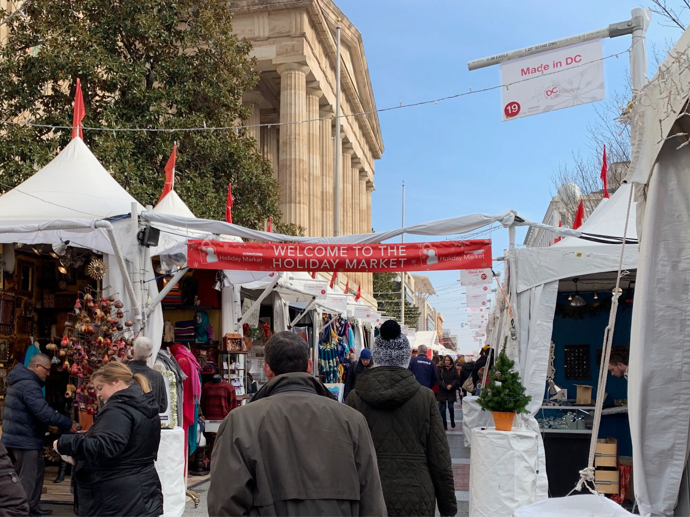
Capítulo 1 - Estamos Aquí! - estamosaquishl.org
📚 Sección 1C: Sociopolítica, ecopolítica, economía
y educación
En esta sección vamos a analizar la participación y el impacto de las comunidades latinas/hispanas en la sociopolítica, ecopolítica, economía y educación en esta región. Vamos a explorar expresiones artísticas que representan estas comunidades, como mercados y murales, y reflexionar sobre su valor simbólico, cultural y económico. Además, vamos a comparar estos espacios con los que existen en nuestras ciudades y describir su importancia para la población latina/hispana local.
Economía
Espacios representativos de las comunidades latinas/hispanas
Vamos a explorar un espacio emblemático en Washington, D.C., y su importancia social y económica para la comunidad latina/hispana. Además, vamos a aprender sobre un mural latino muy significativo que se encuentra también en la ciudad de Washington D. C. y vamos a analizar los mensajes sociopolíticos que expresa.
Actividad 1. El Mercado Downtown Holiday
Los siguientes fragmentos de “Hispanos dejan su marca en reconocido mercado de Washington” describen el Mercado Downtown Holiday en Washington D.C. Lee el texto y completa las actividades que siguen.
1C-1
El Mercado Downtown Holiday (frag.)

En el centro de Washington D.C., frente a la entrada principal de la Galería Nacional de Retratos, se ubica el reconocido Downtown Holiday Market, un mercado que durante los últimos 18 años se convirtió en un símbolo festivo y navideño y que abre las puertas a emprendedores latinos para exponer sus productos al público.
“Nuestra gestión se basa en el sentido de brindar diversidad a la audiencia y tener un grupo amplio de proveedores, músicos y artistas, y

Capítulo 1 - Estamos Aquí! - estamosaquishl.org
Actividad 2. Análisis de la lectura y el léxico
Paso 1. Comenta con tus compañeros:
- ¿Qué fue algo nuevo que aprendiste o que te llamó la atención de la lectura?
- ¿Había alguna palabra que no conocías? ¿Te impidió comprender la lectura?
Paso 2. Una de las oraciones siguientes no corresponde a la información del texto. Identifícala:
- El mercado está frente a la Galería Nacional de Retratos.
- El mercado tiene 75 tiendas que venden ropa y comida.
- El mercado mide dos cuadras.
- Los dulces latinos típicos no tienen mucha importancia en el Mercado.
- El Mercado de Downtown Holiday es un espacio para los comerciantes latinos.
Paso 3. Cambia los segmentos en negrilla con sinónimos (expresiones que tienen un significado similar), como el ejemplo; puedes utilizar un diccionario de sinónimos. Compara tu respuesta con el grupo y decidan cuál opción es más efectiva para este texto.
1C-2
Expresión original
Expresión sinonímica
Ejemplo: frente a la entrada principal
frente a la puerta central
1. se ubica el reconocido Downtown Holiday Market

2. abre las puertas a emprendedores latinos

3. expone productos diseñados por colombianos

eso está representado en la comunidad hispana y todas las comunidades del Distrito de Columbia”, dijo a la Voz de América Mike Berman, gerente del mercado. Downtown Holiday Market abrió el 18 de noviembre. Se espera que medio millón de personas transiten el área en busca de sus regalos para estos días festivos, según Berman.

El mercado, que ocupa dos cuadras de Chinatown, reúne a 75 tiendas de diversos productos y comidas. Entre ellos, piezas de ropa latinoamericana y comidas típicas de la región. [...] Mistura Timepieces es una de las tiendas en el lugar que expone productos diseñados por colombianos. Durante 15 años, la empresa ha mezclado materiales orgánicos, arte y colores para crear desde relojes con flores naturales de Colombia, hasta gafas de sol en madera. […] el mercado expone múltiples tiendas de prendas de ropa y artesanías peruanas.
Además, los dulces latinos típicos tienen un lugar protagónico en el Mercado con chocolate caliente mexicano, mini donas y tamales en un extremo, y churros y empanadas en el otro.
Craig James. 2018. Popup holiday market, Downtown, Washington, D.C. [Imagen]. Flickr, CC-BY NC 2.0.

Capítulo 1 - Estamos Aquí! - estamosaquishl.org
Paso 4. Responde las siguientes preguntas de reflexión con una persona o de forma individual:
1. En tu opinión, ¿qué importancia tiene la existencia de espacios como el Mercado Downtown Holiday para la comunidad latina/hispana? Conversen sobre qué representan estos lugares a nivel simbólico, económico y cultural.
2. En tu opinión, ¿qué beneficios traen los espacios como el Mercado Downtown Holiday para la comunidad en general? ¿Y para las personas que no son de origen hispano?
3. ¿Qué lugares similares al Mercado Downtown Holiday conoces en tu ciudad, barrio o estado? ¿Qué cosas son particulares de ese lugar?
Paso 5. Después de responder las preguntas anteriores, completa las oraciones para expresar qué representan para la población latina/hispana los lugares importantes en tu ciudad que mencionaste. Ejemplo: “las panaderías”:
1C-3
Lugar
Descripción
Las panaderías latinas de mi ciudad

constituyen un espacio de convivencia para las personas que han migrado.

simboliza…

representa…

constituye…

significa…

4. el mercado expone múltiples tiendas

5. los dulces latinos típicos tienen un lugar protagónico

Capítulo 1 - Estamos Aquí! - estamosaquishl.org
Actividad 3. La descripción del Mercado Downtown Holiday
Paso 1. Lee una vez más la lectura sobre el Mercado Downtown Holiday y comenta con tus compañeros:
●
●
●
¿Qué propósito piensas que tiene el texto?
¿Qué tipo de texto es?
¿Qué tipos de tramas textuales están presentes: descripción, narración, argumentación o explicación? ¿Qué elementos te permiten reconocerlas?
¿En dónde encuentran normalmente este tipo de texto?
●
Paso
2. Cuando describimos posesión de una cosa o de características, solemos utilizar el
verbo tener. Sin embargo, existen muchas formas de expresar la posesión. Lee las oraciones y para cada una selecciona un sinónimo para el verbo tener.
poseer / contar con / disfrutar de / gozar de
1. El mercado tiene muchas tiendas.
2. La gente de este barrio tiene espacios muy entretenidos.
3. El mercado tiene una gran variedad de productos navideños.
4. La población de Washington D.C. tiene múltiples opciones gastronómicas en la región.
Paso 3 Identifica en los fragmentos originales expresiones que muestran la localización y las dimensiones físicas del Mercado de Downtown Holiday. Escríbelas aquí:
Paso 4. Comenta con tus compañeros: ¿Qué palabras de la siguiente lista podrías emplear para hablar de lugares como el Mercado de Downtown Holiday?
territorios / pobladores / población / arquitectura / espacios / colonización / edificación/ explorar / fundación / configuración urbana / establecimiento / urbanización / asentamientos
Actividad 4. Descripción de un sitio latino/hispano en tu región
Ahora vas a describir un espacio latino en la región donde vives o estudias; este espacio puede ser una tienda, un restaurante, un café, una iglesia, un parque, un museo, una escuela, un mercado, etc. Escribe una descripción breve e incluye al menos una imagen del lugar, siguiendo las siguientes instrucciones:
1C-4

Capítulo 1 - Estamos Aquí! - estamosaquishl.org
●
En tu texto debes indicar la ubicación del sitio que describas. Usa las expresiones de espacio que identificaste en el texto del Mercado Downtown Holiday.
Describe las propiedades del lugar y de la población que lo usa a través de verbos de posesión como contar con, poseer, gozar de, disfrutar de, reunir.
Explica qué representa el lugar descrito para la población latina. Usa verbos como representar, simbolizar, constituir y significar.
Utiliza algunas palabras de tu glosario que sean relevantes: territorios, pobladores, población, arquitectura, asentamientos, etc.
Elige una imagen que represente este espacio para incluirla en la descripción; puedes tomar una foto o utilizar alguna publicidad visual del lugar.
●
●
●
●
Sociopolítica: Comunidades hispanas en Washington DC
Actividad 1. Un pueblo sin murales es un pueblo desmuralizado (Caco y Renato Salazar)
En esta actividad vas a explorar algunos temas relacionados con la sociopolítica y la economía de la ciudad de Washington DC y sus alrededores. Vas a completar una lectura que se divide en cuatro partes; antes de cada segmento hay preguntas de discusión para comentar con tu grupo. Después de leer cada parte hay preguntas que debes responder de manera escrita.
Recuerda editar tu trabajo después de escribir.
Para empezar. Para empezar, comenta con tus compañeros estas preguntas
●
●
●
●
¿Cómo definen el término mural?
¿Has visto algún mural en el lugar donde vives?
¿Conoces algún artista visual que pinte murales?
¿Qué significado o propósito pueden tener los murales?
Paso 1. El mural "Un pueblo sin murales es un pueblo desmuralizado", que se encuentra en el barrio Adams Morgan en Washington D.C. (Cincinnati Ally) fue pintado a mediados de 1970 por los hermanos Renato y Carlos (Caco) Salazar. Aunque este icónico mural fue restaurado en el 2015, el barrio de Adams Morgan (ahora muy costoso) ya no es un centro de la comunidad latina. Observa las siguientes fotos del mural y completa las actividades que siguen.
1C-5

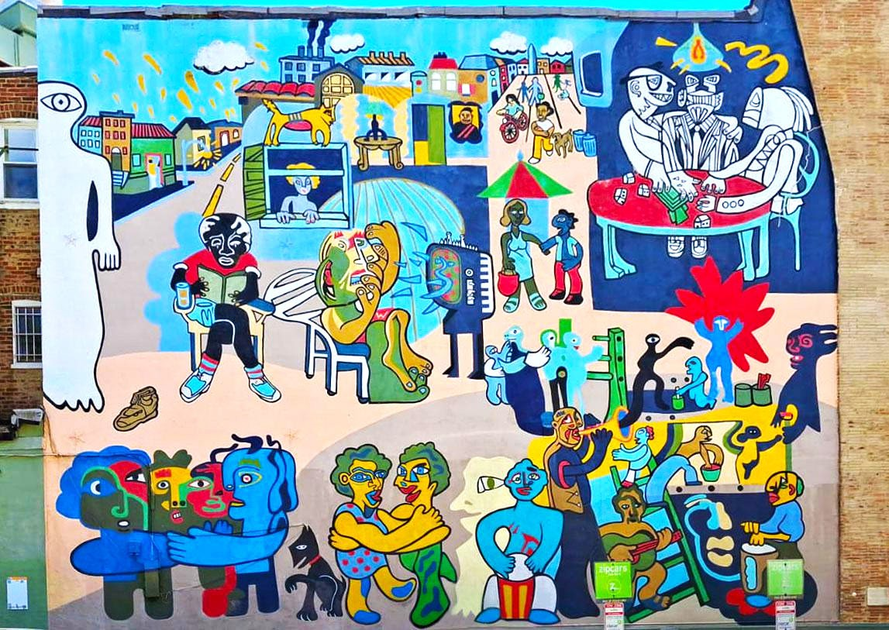
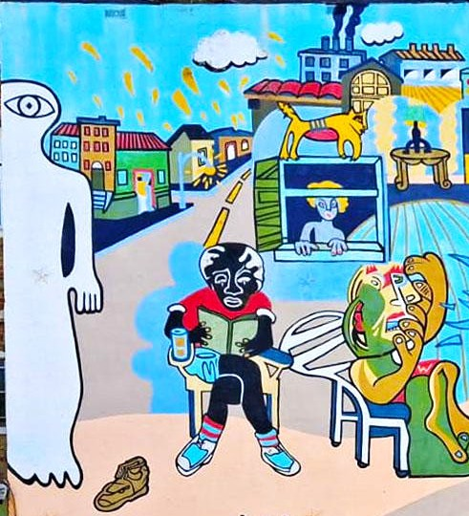
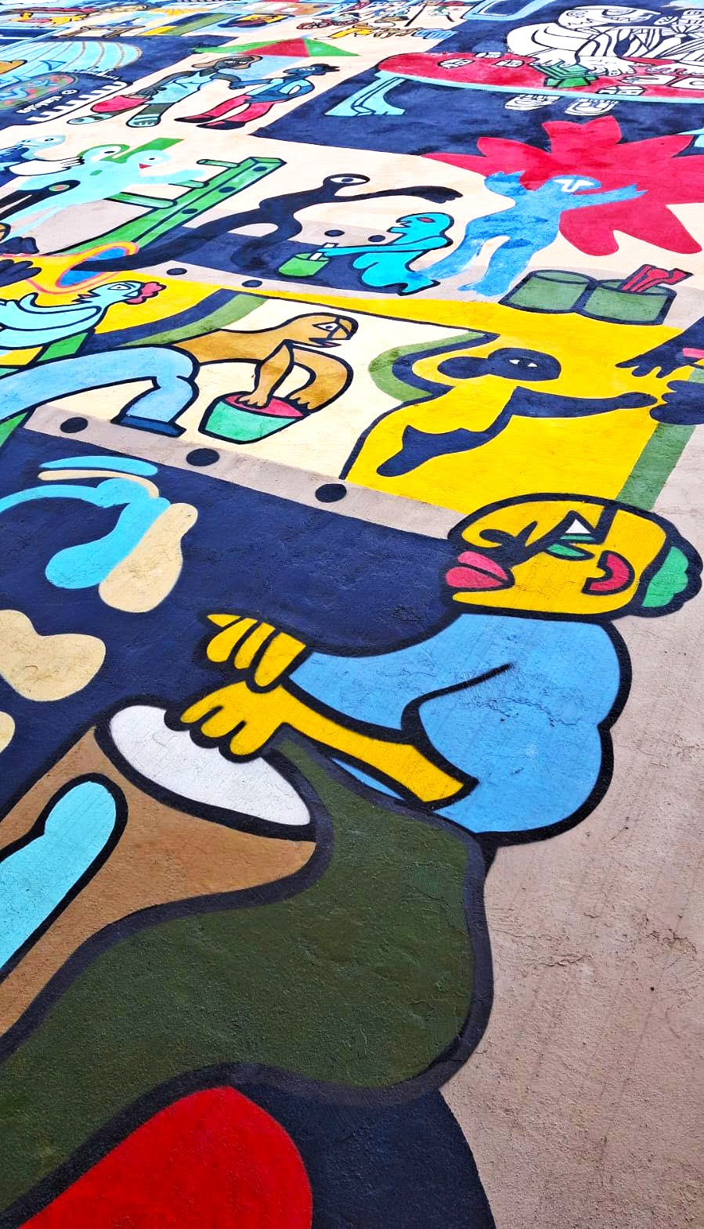
Capítulo 1 - Estamos Aquí! - estamosaquishl.org
Un pueblo sin murales es un pueblo desmuralizado, Carlos (Caco) Salazar y Renato Salazar, 1977.
Un pueblo sin murales es un pueblo desmuralizado [fragmentos], Carlos (Caco) Salazar y Renato Salazar, 1977.
1C-6

Capítulo 1 - Estamos Aquí! - estamosaquishl.org
Paso 2. Contesta las siguientes preguntas:
1.
¿Cuál es el significado central del mural?
2.
¿Quiénes están representados en el mural?
3.
¿Por qué piensas que los hermanos Salazar eligieron este nombre para este mural?
4.
¿Por qué es importante la presencia de esta obra artística en el barrio?
Paso 3. Completa la siguiente lectura sobre la historia del mural.
1C-7
Mural: Un pueblo sin murales es un pueblo desmuralizado

A partir de 1960, inmigrantes españoles, cubanos y de otros países latinoamericanos, además de latinos estadounidenses y puertorriqueños, se asentaron en los barrios de Washington DC llamados Adams Morgan, Mt. Pleasant y Columbia Heights y crearon una economía creciente con sus mercados, pequeñas tiendas y negocios. Sin embargo, a partir de 1970 el panorama económico cambió y esos barrios comenzaron a gentrificarse, desplazando a la comunidad hispana debido al costo creciente de las viviendas y los impuestos.

El mural “Un pueblo sin murales es un pueblo desmuralizado” por Caco y Renato Salazar fue pintado a mediados de los 70s como una crítica a los especuladores de bienes raíces en esas áreas, señalando la situación económica en la que vivían los inmigrantes obreros en esos barrios. En este enlace puedes visitar virtualmente el mural y en esta página puedes ver una foto más clara de esta obra urbana.

Para saber más sobre la obra, puedes leer estos artículos: Restoring the city’s oldest street mural y Murals: The People are no longer “desmuralizada”. Para saber más sobre el arte urbano en general, lee el artículo ABC de técnicas del arte urbano.

Capítulo 1 - Estamos Aquí! - estamosaquishl.org
Paso 4. Ahora contesta las siguientes preguntas:
1.
¿Qué actividades realizan los personajes del mural en la página 6? ¿Qué podemos saber de la vida del barrio por estas actividades?
2.
¿Qué colores predominan en el mural? ¿Qué comunican estos colores?
3.
¿Cuáles son algunos de los temas que querían destacar los artistas?
4.
¿Hay alguna escena que critique la especulación con las propiedades del barrio?
5.
¿Qué escena te parece más relevante y por qué?
6.
Elige uno de los personajes del mural y escribe un breve texto (6-8 oraciones) contando su biografía; puedes incluir su nombre, edad, estado civil, trabajo, intereses, etc.
Intercambia tu texto con un compañero para compartir ideas sobre estos personajes.
1C-8

Capítulo 1 - Estamos Aquí! - estamosaquishl.org
Actividad 2. Las comunidades salvadoreñas y bolivianas en Washington DC
Paso 1. Comenta con tus compañeros: ¿Sabías que hay grandes poblaciones de salvadoreños y bolivianos en Washington DC? ¿Por qué crees que muchos de ellos han migrado a los Estados Unidos?
Paso 2. Haz la siguiente lectura sobre la comunidad salvadoreña en Washington DC:
Paso 3. Ahora contesta las siguientes preguntas:
1.
¿Qué aprendiste sobre los salvadoreños en Washington DC?
2.
¿Qué los ha impulsado a establecerse en Washington DC?
3.
¿Qué influencia han tenido en el empoderamiento cívico de la comunidad?
Paso 4. Continúa leyendo sobre la comunidad boliviana:
1C-9
Los bolivianos en Washington DC

Los bolivianos son otro grupo importante que se puede encontrar en la ciudad de Washington DC y sus alrededores. La concentración más alta de bolivianos en Estados Unidos se encuentra en el condado de Arlington y el pueblo de Falls Church en los suburbios de

Los salvadoreños en Washington DC

A partir de la década de los 60, la guerra civil en El Salvador resultó en la inmigración de muchos salvadoreños a Washington DC, quienes buscaban refugio y oportunidades. Los inmigrantes salvadoreños han tenido un papel fundamental en el crecimiento de la economía local. Así mismo, los educadores, activistas comunitarios y artistas salvadoreños han tenido una gran influencia en el fortalecimiento cívico de la comunidad latina en Washington. En este artículo puedes encontrar más información sobre el papel de los salvadoreños en la comunidad latina de Washington DC.

Capítulo 1 - Estamos Aquí! - estamosaquishl.org
Paso 5. Contesta las siguientes preguntas:
1.
¿Qué aprendiste sobre la comunidad boliviana en Washington DC?
2.
¿Sabías que en DC cada año hay una fiesta boliviana? ¿En qué consiste esta fiesta?
3.
Y por último, ¿qué diferencias o similitudes existen entre la población latina de Washington DC y la de tu propia ciudad o estado? ¿Qué desafíos tienen en común y cuáles son diferentes?
Actividad 3. El aburguesamiento
Para empezar. Comenta con tus compañeros estas preguntas:
- ¿Conoces la palabra “aburguesamiento”?
- ¿Cómo se dice “aburguesamiento” en inglés? Si no lo conocen, búsquenla en internet.
1C-10

Washington DC. A partir de los años 60 comenzó a llegar un reducido número de exiliados políticos de Bolivia, pero es a partir de la década de los años 80 que llega la mayoría de inmigrantes provenientes de Bolivia, durante un periodo de desestabilidad económica en la economía latinoamericana. Los inmigrantes bolivianos de diferentes generaciones reflejan variadas ideologías políticas y las experiencias y tradiciones de la comunidad boliviana pueden ser muy diversas. En este video encontrarás información de la comunidad boliviana y sus fiestas. Y para más información sobre la población boliviana en Washington DC puedes consultar el siguiente enlace.

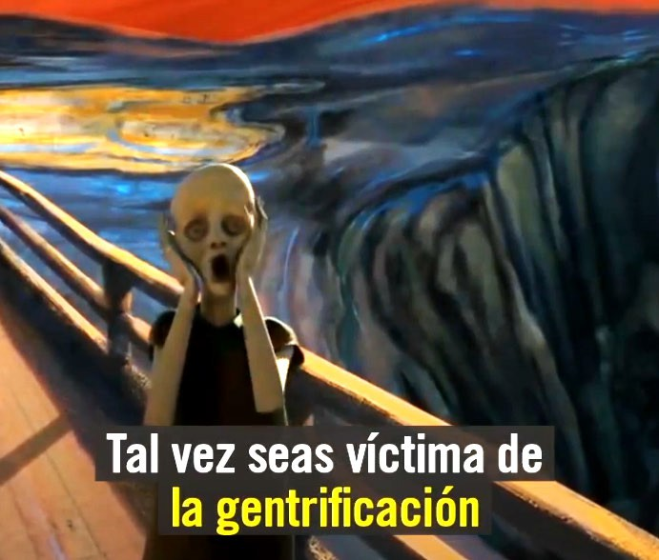
Capítulo 1 - Estamos Aquí! - estamosaquishl.org
- ¿ Creen que hay políticas urbanas que privilegian a ciertos grupos y no a otros?
¿Pueden pensar en un ejemplo?
Paso 1. Completa la siguiente lectura sobre el aburguesamiento:
Paso 2. Mira este video corto que define la gentrificación:¿Qué tanto han cambiado los barrios de las ciudades? (Plumas atómicas, 2016) y luego comenta con tus compañeros las siguientes preguntas:
¿Qué tanto han cambiado los barrios de las ciudades? (Plumas atómicas, 2016)
- ¿Qué aprendieron al ver este video?
- ¿Cómo explicarían lo que es la gentrificación? Escriban aquí una definición corta:
Ahora comenten en grupos:
- ¿Cuál es su opinión sobre esta situación y su impacto en la vida de los habitantes originales de estos barrios?
1C-11
La gentrificación es:

El aburguesamiento en Washington DC

La ciudad de Washington DC ha sido afectada ampliamente por el fenómeno de aburguesamiento. En el pasado, la comunidad latina se concentraba en barrios económicos cercanos al centro de la ciudad ya que el precio de las propiedades era accesible. Sin embargo, en las últimas décadas estos barrios han sido aburguesados y muchas familias obreras latinas y afroamericanas han sido desplazadas a los suburbios, tales como el condado de Prince George en Maryland, donde hay opciones de vivienda más económicas pero hay problemas con las condiciones de vida, la seguridad y el acceso al transporte público.

Capítulo 1 - Estamos Aquí! - estamosaquishl.org
- ¿Ha ocurrido el fenómeno de la gentrificación en sus propias ciudades o comunidades?
¿Qué piensan al respecto?
- ¿Qué opciones pueden pensar para oponerse a la gentrificación? Desarrollen un mínimo de tres soluciones y compartan con el resto de la clase.
Actividad 4. Las organizaciones sin fines de lucro
Para empezar. Comenta con tus compañeros: ¿Has escuchado el término “organización sin fines de lucro"? ¿Sabes qué es o cómo se dice en inglés? Si no lo sabes, búscalo en internet.
Paso 1. Completa la siguiente lectura sobre las organizaciones sin fines de lucro en Washington DC:
Paso 2. Utiliza los enlaces de la lectura de arriba para explorar las causas de las tres organizaciones mencionadas, y luego contesta las siguientes preguntas:
1. ¿Por qué tipo de causas luchan las organizaciones mencionadas arriba?
2. ¿Conoces alguna organización similar en tu ciudad o región? ¿Por qué tipo de causa luchan las organizaciones que conoces?
1C-12

Las organizaciones sin fines de lucro en Washington DC

Además de ser un centro político muy importante en el país, Washington DC es conocida como una ciudad de organizaciones sin fines de lucro, incluyendo muchas organizaciones latinas. Todo empezó a finales de los años sesenta, cuando grupos de activistas mexicoamericanos y puertorriqueños empezaron a trabajar con inmigrantes y exiliados de otros países de Latinoamérica y otros aliados para luchar por causas como el acceso a la educación, los servicios médicos, la vivienda, y los servicios legales. Hoy día en Washington DC existe una importante cultura de servicio público, y muchas organizaciones sin fines de lucro que se originaron ahí son ahora reconocidas a nivel nacional. Algunos ejemplos de estas organizaciones son CASA de Maryland, La Clínica del Pueblo, y Carlos Rosario International Public Charter School.

Capítulo 1 - Estamos Aquí! - estamosaquishl.org
Paso 3. Finalmente, en grupos, piensen en lo siguiente: ustedes deciden fundar su propia organización sin fines de lucro para apoyar a su comunidad. Para planificar la organización, respondan estas preguntas: ¿En qué causa social se van a enfocar? ¿Cómo se va a llamar la organización? ¿Dónde se va a ubicar la organización? ¿Quiénes pueden participar en esta?
¿Qué actividades principales van a realizar los voluntarios?
Completen la siguiente tabla para organizar sus ideas. Luego escriban un párrafo con la descripción de la organización en el foro de discusión que utilicen en su clase.
Paso 4. Todos van a leer las descripciones de las organizaciones que crearon sus compañeros y luego van a votar para decidir cuál de las organizaciones pensadas por la clase tendría el mayor éxito e impacto en la comunidad.
1C-13
Para saber más
Salvadoran Americans in the DC Area
Conoce a Manuel Cruz un migrante salvadoreño que se abre camino en Washington D.C. HIAS_Sociedad Hebrea de Ayuda al Inmigrante
Nombre de la organización

Ubicación

Objetivos de la organización

Actividades centrales de la organización

Los voluntarios pueden ser:

Capítulo 1 - Estamos Aquí! - estamosaquishl.org
Actividad 5. Reflexión final: Las comunidades latinas/hispanas en Washington DC
En grupos de tres o cuatro estudiantes, respondan a las siguientes preguntas:
●
¿Qué fue lo más significativo que aprendiste sobre las comunidades latinas/hispanas en Washington DC?
¿Qué emociones o pensamientos te generó la historia del mural o del mercado?
¿Crees que es importante que existan y se preserven estos espacios? Explica.
¿Qué aprendiste sobre los efectos de la gentrificación en comunidades latinas/hispanas en Washington D.C.? ¿Qué emociones o pensamientos te provoca este fenómeno?
¿Cómo puede el arte, como los murales, ser una forma de resistencia social y política?
¿Qué podrías hacer tú (como estudiante, miembro de tu comunidad, etc.) para apoyar y visibilizar las culturas y experiencias latinas/hispanas en tu entorno?
●
●
●
●
●
1C-14

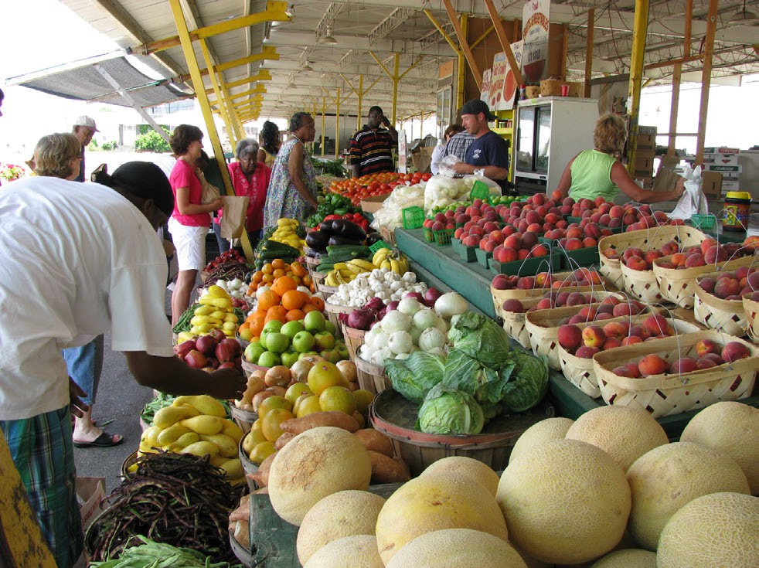
Capítulo 1 - Estamos Aquí! - estamosaquishl.org
🎨 Sección 1D: Arte, cultura e identidad
En esta sección vamos a enfocarnos en la cultura de distintas comunidades de la región y cómo los fenómenos culturales impactan en las identidades personales y comunitarias. Vamos a explorar algunos platillos latinos favoritos y la historia de sus orígenes mientras analizamos y reflexionamos sobre el papel que juega la comida dentro de las comunidades latinas/hispanas en los Estados Unidos.
Comida como cultura
Para empezar. En parejas, contesten las siguientes preguntas.
1. Comparte con tu pareja un ejemplo de un alimento o platillo que tenga un significado especial en tu familia y explica por qué es importante.
1. ¿Cómo creen que la comida puede reflejar la historia y las tradiciones de una comunidad?
1D-1

Comida como cultura

La comida juega un papel fundamental en la cultura, historia y tradiciones de las comunidades latinas en Estados Unidos. Los alimentos van más allá de ser simples ingredientes; representan historias familiares transmitidas de generación en generación y sirven como una manera de celebrar la identidad y las raíces culturales. La comida, no solo satisface el hambre, sino que también une a las personas con su herencia y comunidad, estableciendo conexiones que perduran a lo largo del tiempo.
Natalie Maynor. 2008. Farmers’ Market [Imagen]. Flickr. CC BY

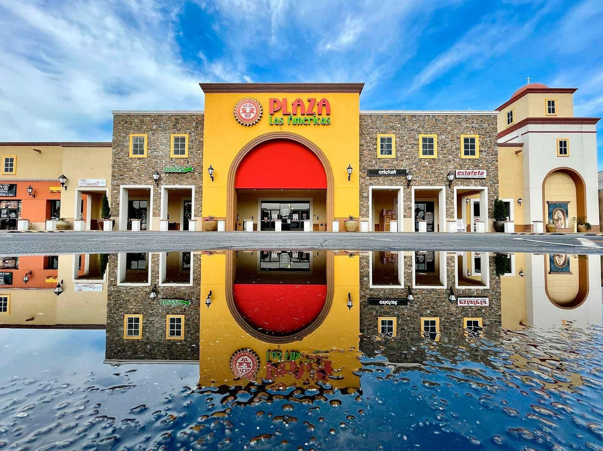
Capítulo 1 - Estamos Aquí! - estamosaquishl.org
2. ¿De qué manera piensan que la comida puede ayudar a conectar a las personas con su herencia y comunidad?
Actividad 1. El crecimiento de la comunidad latina/hispana en Georgia
Paso 1. Lee el siguiente texto y contesta las preguntas a continuación.
1D-2
Un centro cultural en Plaza Las Américas
Aunque los latinos/hispanos han tenido una larga presencia histórica en Florida, no se puede decir lo mismo de muchos de los otros estados mencionados en este capítulo. De hecho, la mayoría de estos estados han experimentado un crecimiento significativo en su población latina/hispana durante las últimas dos décadas. Georgia es un ejemplo destacado de esta tendencia. Los datos del censo de EE. UU. revelan que la comunidad latina/hispana en Georgia ha aumentado un 31,6% desde 2010, superando la tasa de crecimiento nacional del 23%. A medida que la comunidad latina/hispana ha crecido en Georgia, también ha habido un aumento en negocios que atienden a esta población. Un ejemplo de ello es Plaza Las Américas.
Presentes en todo el mundo de habla hispana, las plazas centrales sirven como puntos vitales. Por lo general, rodeadas de negocios, restaurantes y edificios municipales, estas plazas funcionan como lugares de encuentro social y comercial.
Plaza Las Américas en Georgia busca recrear la experiencia de una plaza central, capturando su ambiente, estilo y elementos sensoriales.

Plaza Las Américas [Imagen], https://plazalasamericasatl.com/

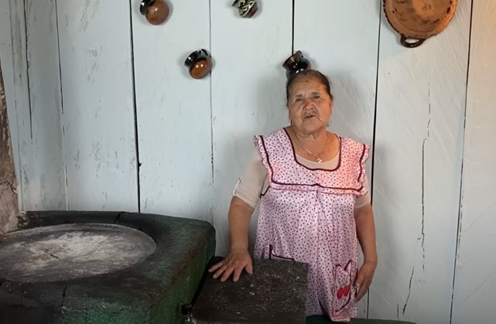
Capítulo 1 - Estamos Aquí! - estamosaquishl.org
Paso 2. Explora el sitio web de Plaza Las Américas. En grupos de tres, respondan a las siguientes preguntas de manera oral:
●
¿Cuáles son algunos de los platos más populares que se pueden encontrar en los restaurantes de Plaza Las Américas?
¿Cómo se relaciona la comida con la identidad cultural en la experiencia de Plaza Las Américas?
¿Qué elementos de la experiencia culinaria en Plaza Las Américas podrían atraer a personas de diferentes orígenes culturales?
¿Cómo crees que la comida en Plaza Las Américas contribuye a la preservación y celebración de las tradiciones culturales latinas?
¿Qué platos o alimentos te llaman más la atención en el sitio web y por qué?
●
●
●
●
Actividad 2. Un Food Vlog
Para empezar. Para inspirarte, antes de comenzar este proyecto visita el food vlog De mi rancho a tu cocina, de Doña Ángela (2020) y mira alguno de sus videos. ¿Qué te gusta más de su estilo y de sus recetas?
Doña Ángela. 2020. De mi rancho a tu cocina [Imagen].
1D-3
Proyecto - Food Vlog
Paso 1. Selección de la receta/platillo. Elige una receta familiar significativa o tu platillo latino favorito que deseas compartir en tu vlog. Invita a alguien de tu familia u otra persona para que te ayude con el proceso de cocinar y comer).
Usa el tiempo presente indicativo para:

Capítulo 1 - Estamos Aquí! - estamosaquishl.org
●
●
Listar todos los ingredientes necesarios y las cantidades específicas para tu platillo Mencionar las herramientas de cocina que se necesitan, como sartenes, cacerolas, ollas, cuchillos, tablas de cortar, etc.
Indicar los tiempos de cocción y las temperaturas necesarias.
●
Usa el tiempo presente indicativo para:
- Describir cada paso de la preparación de manera secuencial, por ejemplo: 1) cortar,
2) mezclar, 3) hornear, etc.
Paso 2. Planificación y preparación:
- Reúne todos los ingredientes necesarios para la receta/platillo.
- Prepara el espacio de la cocina y los utensilios que vas a necesitar para cocinar.
Paso 3. Grabación del vlog:
●
●
Comienza tu vlog presentándote y explicando el propósito de tu video en español. Introduce la receta/platillo que vas a preparar y explica por qué es significativo para ti o para tu familia.
Mientras preparas la receta, explica cada paso (en español).
Proporciona información adicional sobre la historia o el origen cultural de la receta/platillo, si es relevante.
Durante la grabación, anima a los espectadores a seguir la receta y a probar el platillo en casa.
●
●
●
Paso 4. Edición y publicación:
●
Edita el video para asegurarte de que sea claro y fácil de seguir. Extensión: 5-7 minutos.
Agrega subtítulos en español si es necesario para ayudar a los espectadores a comprender mejor.
Una vez que estés satisfecho con el resultado final, publica tu vlog en la plataforma designada. Mira dos vlogs de tus compañeros de clase. Deja comentarios orales en ambos vlogs.
●
●
Paso 5. Reflexión: Después de publicar tu vlog, escribe una reflexión de 150-200 palabras en español sobre tu experiencia. Piensa en lo siguiente:
- ¿Cuáles fueron los desafíos que enfrentaste al grabar el vlog y cómo los superaste?
- ¿Qué aprendiste sobre tu propia cultura y/o la cultura latina mientras preparabas y compartías la receta?
¡Disfruta de la experiencia y buen provecho!
1D-4

Capítulo 1 - Estamos Aquí! - estamosaquishl.org
Rúbrica para el proyecto del food vlog
1D-5

A (Excelente)

B (Bueno)

C (Satisfactorio)

D (Deficiente)

Selección y explicación de la receta

La receta es significativa y bien explicada; se incluye historia cultural o familiar con claridad.

La receta es relevante; se menciona brevemente su significado cultural o familiar.

La receta es mencionada sin mucha explicación de su relevancia.

La receta no es clara o no se explica su significado.

Preparación y grabación del vlog

El video es claro, bien estructurado, y mantiene el interés; se explican todos los pasos claramente y se anima a los espectadores.
El video es comprensible y se explican la mayoría de los pasos; se incluye motivación para los espectadores.

El video tiene estructura básica y algunos de los pasos están pero carece de claridad o entusiasmo.

El video es confuso, incompleto y no sigue los pasos o no están explicados.

Edición y presentación final

El vlog está bien editado (5–7 min), y se publica siguiendo las instrucciones dadas.

El vlog está editado y publicado, aunque con algunos detalles faltantes.

El vlog está publicado pero con edición mínima o duración no adecuada.

El vlog no está editado adecuadament e o no se publica.

Interacción con compañeros

Comenta de forma oral en dos vlogs con observaciones útiles y respetuosas.

Comenta en dos vlogs con observaciones generales.

Comenta en uno o dos vlogs con observaciones limitadas.

No comenta en los vlogs de compañeros.

En la comunidad: Consideren crear un canal de YouTube de la clase, donde puedan poner todos sus vlogs con sus recetas. Así podrán compartir todas las recetas fácilmente con otros compañeros, amigos, y familia. Ojalá se animen a hacer las recetas de sus compañeros.
¡Hasta pueden organizar un concurso de chefs o una feria de comidas para compartir con la clase o la comunidad! Por último, pídele a tu instructor que comparta el canal de YouTube de la clase con las autoras del libro por medio de este Google Form para poder compartirlo en nuestro libro. Nos encantaría recolectar recetas de estudiantes de todos los rincones del país, y ponerlas aquí: Canales de Youtube con recetas de estudiantes

Capítulo 1 - Estamos Aquí! - estamosaquishl.org
Identidad y migración: La revolución cubana
La identidad de las personas migrantes y sus descendientes está profundamente marcada por la historia. En el caso de muchas familias cubanas en los EE.UU., la revolución cubana no solo cambió el rumbo de su país, sino también sus vidas, trayendo experiencias de exilio, pérdida, resistencia y reconstrucción de comunidad en un nuevo contexto. En esta sección, vamos a explorar cómo un evento político puede transformar las identidades personales y colectivas.
Actividad 1. La revolución cubana
¿Qué sabes de la Revolución cubana y de la historia de Cuba después de la revolución? En parejas, contesten las siguientes preguntas. Puedes buscar las respuestas en internet.
1.
¿Quién era Fulgencio Batista? ¿Qué tipo de gobierno tenía?
2.
¿Quién era Fidel Castro y qué papel jugó en la revolución?
3.
¿Qué papel tuvo el Partido Comunista en Cuba después de la revolución?
4.
¿Cómo reaccionaron EE.UU. y otros países ante el nuevo gobierno cubano?
5.
¿Qué factores impulsaron a miles de personas a salir de Cuba?
1D-6

Reflexión final

Reflexión crítica y bien escrita, analiza desafíos, aprendizajes culturales y personales.
Reflexión completa y bien escrita con análisis general de la experiencia.

Reflexión básica con poca profundidad o conexión cultural.

Reflexión incompleta o superficial, sin análisis claro.


Capítulo 1 - Estamos Aquí! - estamosaquishl.org
Actividad 2. Poesía del exilio cubano
Para empezar. En parejas, conversen para responder las siguientes preguntas:
●
●
●
¿Les gusta el mar o prefieren otro tipo de paisaje?
¿Han visitado algún mar en particular? Si no, ¿qué mar quieren conocer?
¿Qué emociones puede transmitir el mar?
Ahora, busquen una imagen que represente el mar ideal para ustedes; describan dónde se encuentra y por qué les parece un espacio interesante.
Paso 1. En esta actividad vamos a leer el poema Mar escrito por Reinaldo Arenas. Antes de leer el poema, en parejas, busquen la definición en un diccionario de las siguientes palabras y escriban un sinónimo para cada una.
Chris Kakol. 2017. Elliot Madore portraying Reinaldo Arenas [Image]. Flickr. CC BY
1D-7
Palabra
Definición
Sinónimo
encrespado

viscoso

fúlgido

desamparo

Nuestro mar ideal:

Capítulo 1 - Estamos Aquí! - estamosaquishl.org
Paso 2. Este sitio web contiene varios poemas sobre el exilio. Busca el poema Mar escrito por Reinaldo Arenas, un poeta cubano que vivió el exilio y la persecución política. En este poema usa el mar como una metáfora para representar las emociones y las experiencias de quienes han tenido que abandonar su país. Mientras lees, presta atención a los diferentes tipos de “mares” representados en el poema.
Paso 3. En parejas, contesten las siguientes preguntas prestando atención especial a las metáforas y el simbolismo en el poema:
1. ¿Por qué el poema comienza afirmando que “Ya no tenemos el mar”? ¿Quiénes pueden ser este sujeto nosotros?
2. ¿Qué emociones o experiencias humanas evoca el poema?
1D-8

falanges

fragor

inescrupulosos

esbirros

trincheras

retumban

cercenados

ahíto

pestilentes

unánime

abultado

Capítulo 1 - Estamos Aquí! - estamosaquishl.org
3.
¿Qué concepto social o histórico representa cada uno de los "mares" mencionados?
4.
¿Qué crees que simbolizan el "mar encrespado de la cólera" y el "mar viscoso del destierro"?
5.
¿Qué crees que simbolizan “las aguas hirvientes de las furias, las pestilentes, las agresivas aguas”?
6.
¿Qué relaciones puedes establecer entre los mares del poema y las experiencias históricas de la comunidad cubana?
Paso 4. Representaciones visuales. Elijan tres mares del poema que les interesen más y busquen una imagen para representar cada uno, pensando en el significado metafórico que expresa cada mar. Compartan sus selecciones con la clase y expliquen por qué eligieron representar los mares con estas visualizaciones.
1D-9
Mar 1:

Capítulo 1 - Estamos Aquí! - estamosaquishl.org
Paso 5. Reflexión
1. ¿Puedes relacionar algún "mar" de este poema con eventos actuales o con experiencias personales de pérdida o desarraigo?
1D-10

Mar 3:

Mar 2:

Capítulo 1 - Estamos Aquí! - estamosaquishl.org
2. ¿Cómo se relacionan estas imágenes con las historias de migración que has escuchado o vivido?
Actividad 3. Mi poema
Paso 1. Escribe un poema de al menos 10 versos sobre un tema similar al del poema Mar. Puedes inspirarte en ideas de pérdida, desarraigo, exilio o la lucha por la memoria. Incluye metáforas para describir tus sentimientos o experiencias. Piensa en elementos de la naturaleza (el cielo, la tierra, el viento, el sol) o en objetos cotidianos que puedan representar experiencias y emociones. Puedes usar español, inglés o ambas lenguas para escribir tu poema.
1D-11
Título: Poema:

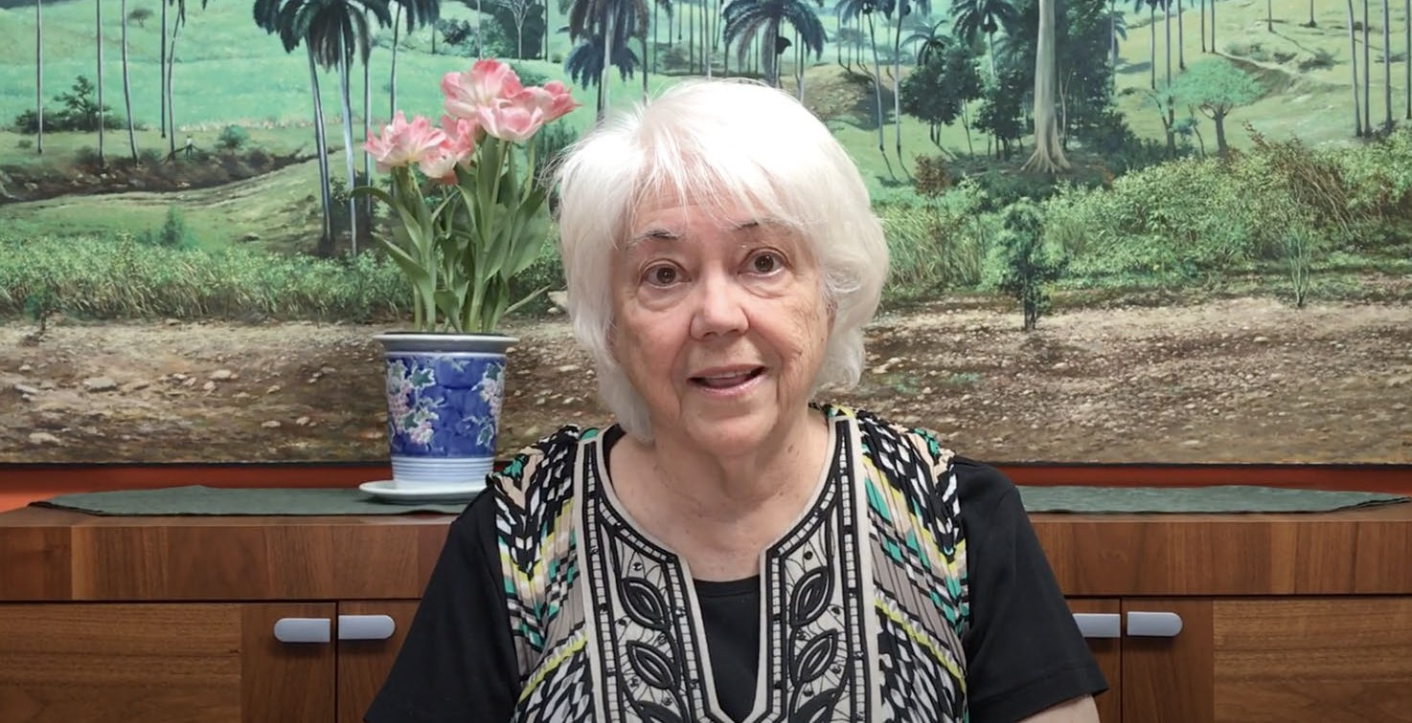
Capítulo 1 - Estamos Aquí! - estamosaquishl.org
Paso 2. Graba un video leyendo tu poema y compártelo en la plataforma de la clase. Para inspirarte, puedes ver este video de la autora Alma Flor Ada leyendo su poema “Bilingual” (First Book, 2017).
Poetry Reading: "Bilingual" (English and Spanish) (First Book, 2017)
1D-12

Capítulo 1 - Estamos Aquí! - estamosaquishl.org
💡 Sección 1E: Gramática reflexiva
En esta sección vamos a explorar el tiempo verbal del presente del indicativo y sus usos.
Además, vamos a identificar diferentes aspectos temporales que el presente indicativo puede expresar y vamos a practicar la conjugación de verbos irregulares. Por último, vamos a reflexionar sobre actitudes prescriptivistas y analizar esas actitudes en las redes sociales.
El presente del indicativo
Para empezar. Revisa el texto San Agustín: primera ciudad española en Florida en la Sección Lengua Viva (Sección 1B, página 2) y contesta las siguientes preguntas:
1.
¿Cuál es el tema central del texto?
2. ¿Qué función tiene la lectura? ¿Informar sobre eventos que están sucediendo en San Agustín, narrar los eventos históricos de la ciudad, expresar las emociones del autor al conocer la ciudad, u otra función?
3.
¿Cuál es el tiempo predominante del texto: presente, pasado o futuro? Ejemplifica.
4.
Una sección del texto que narra acontecimientos históricos. ¿Qué tiempo predomina en
esa sección? ¿Por qué crees que el autor está usando este tiempo en una narración histórica? Comparte tus ideas con tus compañeros.
1E-1
Definición. Los verbos en español expresan el tiempo gramatical (tense), es decir, información para ubicar acciones, estados o eventos en la línea temporal; la ubicación puede referirse al pasado, al presente o al futuro. El tiempo presente de indicativo se usa para describir lo que ocurre en el momento del habla, y también se usa para hablar de otros momentos en el tiempo. Por ejemplo, podemos decir: ahora leo para referirnos a este momento, pero también podemos decir: hoy no salimos pero el jueves visitamos a la abuela; visitamos se refiere a un momento futuro. En la lectura “San Agustín: primera ciudad española en Florida” los autores utilizan el tiempo presente para narrar eventos históricos; al

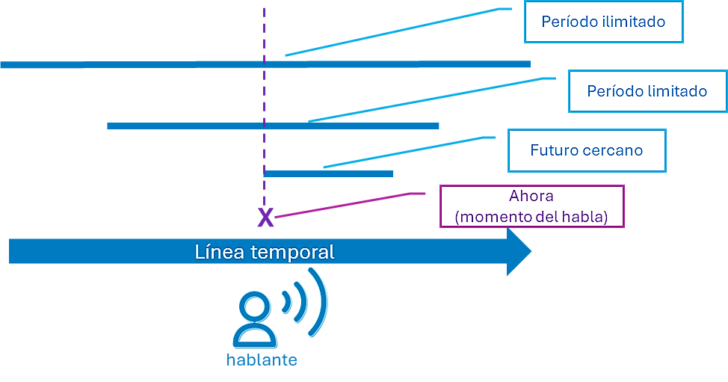
Capítulo 1 - Estamos Aquí! - estamosaquishl.org
El siguiente esquema representa los distintos usos del tiempo presente, con distintas escalas temporales. El presente se usa para representar el momento actual (ahora mismo), para representar un evento futuro cercano (más tarde, mañana), o para representar un período limitado o rutinario (este semestre, cada semana). Es interesante notar que también usamos el presente para indicar un período ilimitado, como en los enunciados científicos generales. Por ejemplo, decimos la suma de dos más dos es cuatro; el verbo ser en presente indica un tiempo ilimitado ya que en todo momento la suma de dos más dos resulta en cuatro.
Aquí presentamos algunas oraciones con los distintos usos del tiempo presente:
1E-2
Ejemplos con el tiempo presente
Información temporal
Leemos un artículo sobre la población en Florida.
Momento del habla (ahora)
Visitamos el museo de Bellas Artes el próximo domingo.
Futuro cercano
Este semestre estudiamos la historia de los países latinoamericanos.
Un periodo limitado.

El español forma parte de las lenguas romances que provienen del latín.
Un periodo ilimitado.

usar el presente logran que los eventos del pasado parezcan “más cercanos” al tiempo actual, lo que sirve para capturar la atención del lector.

Capítulo 1 - Estamos Aquí! - estamosaquishl.org
Actividad 1. Usos del presente de indicativo
Lee nuevamente el texto San Agustín: primera ciudad española en Florida y transcribe ejemplos del presente en cada uno de los siguientes rangos temporales.
El presente del indicativo: verbos irregulares
Para empezar. En grupos de dos o tres estudiantes, conversen para responder estas preguntas:
●
¿Pueden identificar el verbo base (infinitivo) de cada uno de estos ejemplos?
incluyo / conduzco / vayas
¿Qué cambios notan en estas formas verbales del inglés?
bear / born; fly / flown; shrink / shrunk
¿Por qué creen que ocurren estos cambios en las formas de un verbo?
●
●
Algunos verbos del español, como ser, ir, tener, cambian sus formas básicas en la conjugación; debido a estos cambios son llamados verbos irregulares. El esquema siguiente sintetiza los dos grupos de verbos, regulares e irregulares, en el tiempo presente indicativo. Como podemos ver, varios verbos que usamos frecuentemente tienen formas irregulares. Estas son el resultado de la evolución histórica de la lengua y de determinados procesos fonéticos que buscan facilitar la pronunciación. Los verbos con formas irregulares presentan cambios en la raíz o base del
1E-3
Rango Temporal
Ejemplos
Un periodo breve

1.

2.

3.

Un periodo extenso

1.

2.

3.

Un periodo ilimitado

1.
2.
3.

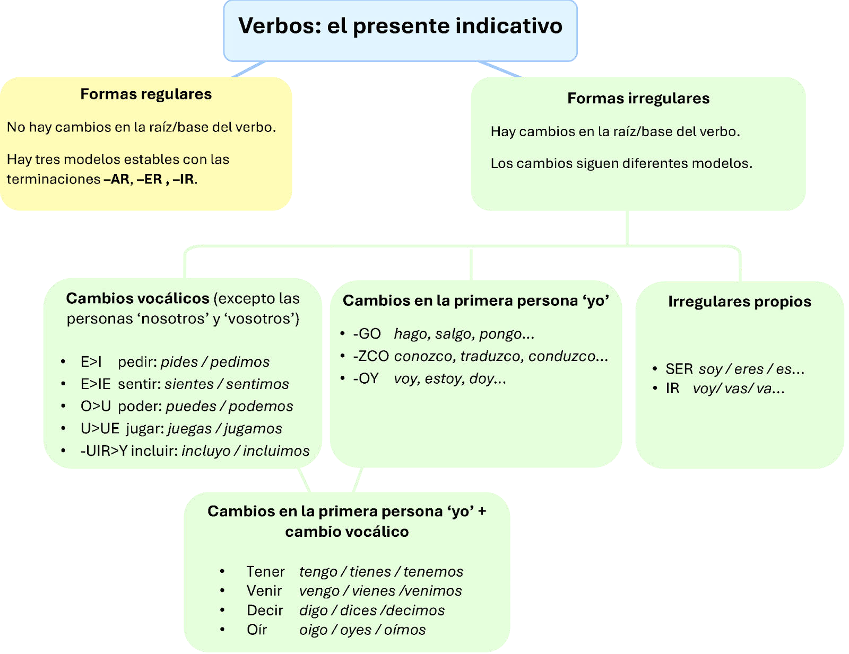
Capítulo 1 - Estamos Aquí! - estamosaquishl.org
verbo; por ejemplo, el verbo dormir cambia la vocal o por el diptongo ue cuando se conjuga en la primera persona: yo duermo.
Es importante notar que los verbos derivados de un verbo irregular mantienen la misma irregularidad. Por ejemplo, el verbo tener presenta irregularidades en la primera persona: yo tengo, y también tiene cambio vocálico en las personas tú, él, ella, usted y ustedes: tienes, tiene, tienen. Los verbos que derivan de tener, como sostener, mantener, retener o contener van a presentar los mismos cambios: mantengo, mantienes, contienen, contiene, etc.
Para ver las distintas formas irregulares del presente indicativo, mira los siguientes videos; anota ejemplos de verbos nuevos para ti e identifica los cambios que presentan: cambios vocálicos, cambios de la primera persona o formas irregulares propias.
1E-4

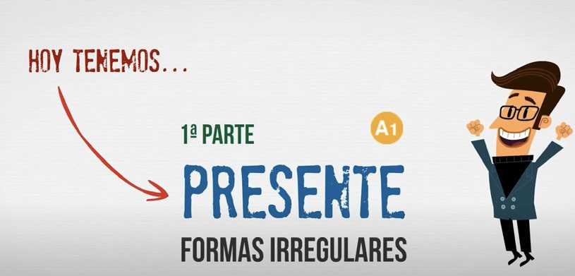
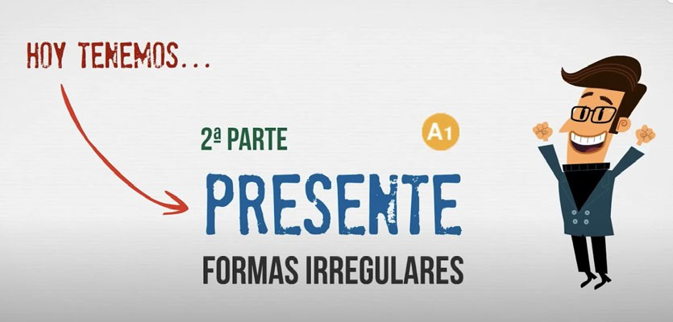

Capítulo 1 - Estamos Aquí! - estamosaquishl.org
ProfedeEle. 2016. Presente irregular en español (1/2)
ProfedeELE. 2017. Presente irregular en español (2/2)
Actividad 1. Un crucigrama
Completa las palabras cruzadas con la forma del verbo indicado en presente indicativo. Comparte tus respuestas con tus compañeros para confirmar el resultado.
1E-5

Capítulo 1 - Estamos Aquí! - estamosaquishl.org
Horizontal
5. "desconocer" en la primera persona 'yo'
- "oír" en la tercera persona plural 'ellos'
- "contar" en la segunda persona 'tú'
- "desconocer" en la tercera persona 'ella'
11. "mantener" en la tercera persona plural 'ellas'
15. "sostener" en la primera persona 'yo'
16. "sentir" en la primera persona 'yo'
Vertical
- "poder" en la tercera persona 'él'
- "reconocer" en la primera persona 'yo'
- "construir" en la segunda persona 'tú'
- "contradecir" en la primera persona plural 'nosotras'
6. "deducir" en la persona plural 'ustedes'
10. "incluir" en la primera persona plural 'nosotros'
- "excluir" en la tercera persona plural 'ellos'
- "jugar" en la segunda persona 'tú'
- "oír" en la primera persona 'yo'
Actividad 2. La emigración salvadoreña en Washington D.C.
Completa el texto con los verbos adecuados para expresar acciones en el presente; considera que estos verbos tienen formas irregulares. Puedes repasar estas formas irregulares antes de completar el ejercicio o ir buscándolas al completar el texto.
decir cerrar pensar preferir competir
seguir
demostrar huir
estar
venir perder
medir conseguir despedirse volver dar salir tener servir reírse recordar contribuir
Para la comunidad salvadoreña en Washington DC, la experiencia de a una
nueva tierra llena de desafíos y oportunidades. Muchos inmigrantes
que
de su país natal antes que
en condiciones difíciles. Algunos que el
sueño americano le la puerta a la pobreza y a la violencia que afecta sus vidas
en El Salvador. Pero una vez aquí, la realidad es diferente para cada quien y
lugar a diferentes realidades. Algunos empleo rápidamente, mientras otros
mucho para una oportunidad. Sin embargo, nuestros
paisanos son fuertes y siempre su resiliencia y determinación para salir
adelante. A pesar de las dificultades, muchos logran preservar su cultura y
como enlaces entre su país de origen y su nuevo hogar. Algunos incluso a El
Salvador y con la recuperación de su país.
1E-6

Capítulo 1 - Estamos Aquí! - estamosaquishl.org
Un caso interesante de irregularidad: haya - haiga
Como vimos, los verbos irregulares presentan cambios en la base del verbo al conjugarse y por esto se diferencian de los verbos regulares, que no tienen cambios en su raíz. Veamos un grupo de verbos irregulares con g:
Aunque estos son verbos irregulares, el cambio en la base es consistente en todos los verbos del grupo. Resulta natural, por lo tanto, que muchos hablantes usen la g con el verbo irregular haber: haiga o ahiga. Así, el uso de la forma "haiga" sigue el patrón lógico dentro del sistema de verbos irregulares del español.
Al mismo tiempo existe otro grupo de verbos irregulares que presentan su cambio con y:
El uso de y como en los casos de ‘ir’, ‘construir’ y ‘destruir’ es otra forma posible que podemos usar para conjugar el verbo haber > haya. Entonces ¿decimos haiga o decimos haya? Las reglas de las gramáticas prescriptivas indican que la forma ‘correcta’ es haya, pero preferir esta opción no depende de las reglas del sistema sino que, en gran medida, depende del prestigio que se le otorga a ciertas formas y no a otras.
La preferencia por ciertas formas y no otras se desarrollan a lo largo del tiempo y refleja las dinámicas de poder y prestigio social en una comunidad de hablantes. Las formas prestigiosas normalmente son las que usan grupos sociales influyentes que tienen mayor poder social o económico, mientras que las variantes no preferidas (o estigmatizadas) se asocian con el habla de grupos marginados o con menor acceso a la educación formal. En resumen, las reglas prescriptivas no siempre reflejan la realidad del idioma y sus posibilidades, sino que expresan jerarquías sociales que influyen en decidir qué formas son consideradas correctas o incorrectas.
1E-7
Ir
Yo voy
Que ella vaya
Construir
Yo construyo
Que ella construya
Destruir
Yo destruyo
Que él destruya
Caer
Yo caigo
Que ella caiga
Decir
Yo digo
Que ella diga
Traer
Yo traigo
Que él traiga

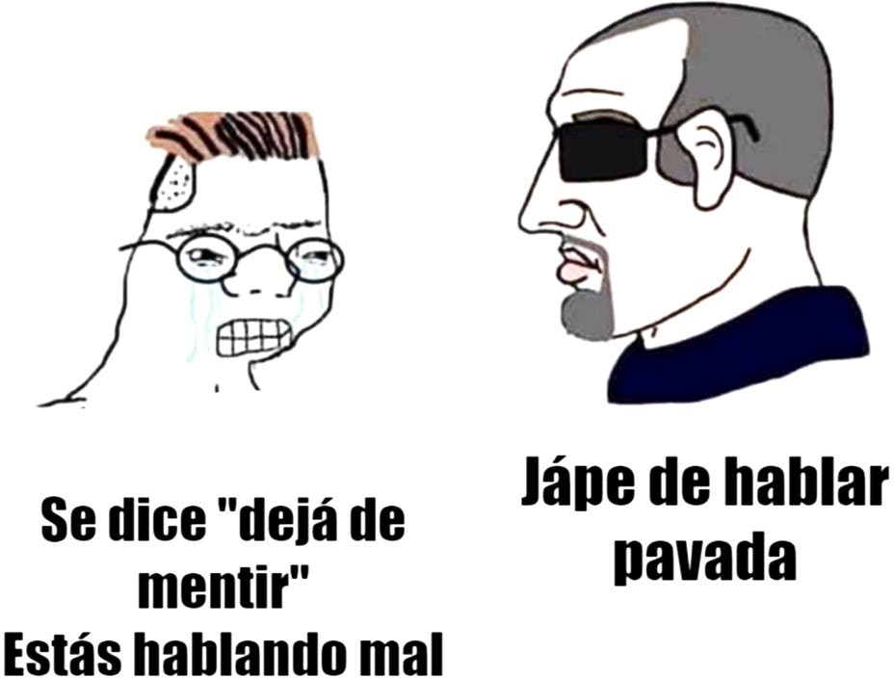
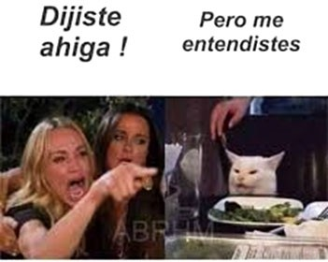
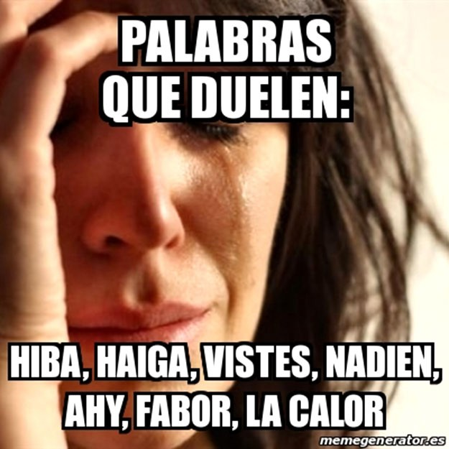
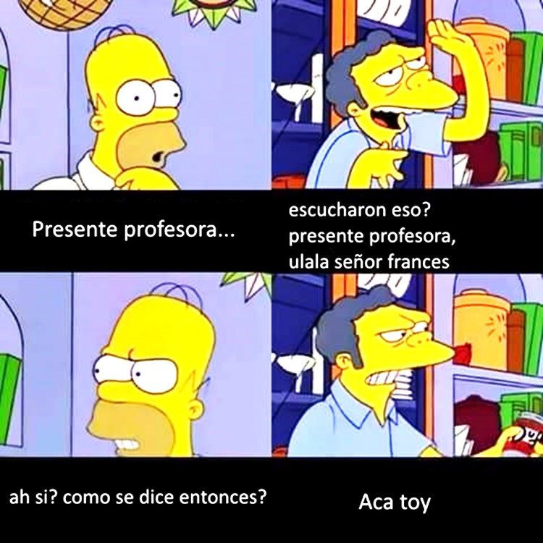
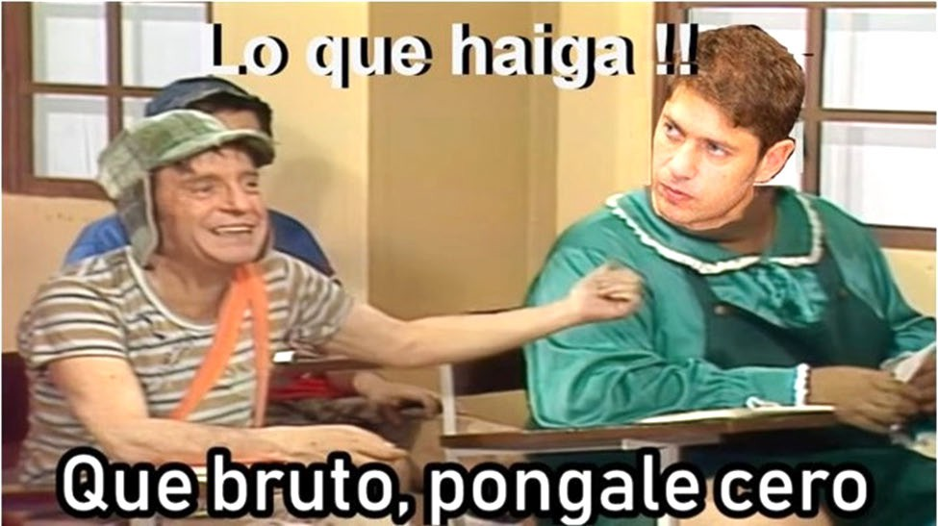
Capítulo 1 - Estamos Aquí! - estamosaquishl.org
Actividad 1. Actitudes prescriptivistas en las redes sociales
Paso 1. En grupos de dos o tres estudiantes, miren los siguientes memes, coméntenlos y decidan cuáles personajes expresan una actitud prescriptivista sobre el uso del español.
1E-8

Capítulo 1 - Estamos Aquí! - estamosaquishl.org
Paso 2. Considera tus experiencias con el español y responde las preguntas. Después de responder, compara tus experiencias con otros compañeros para encontrar similitudes y diferencias.
1.
¿Alguien ha querido corregir la forma en que hablas (como amigos, familiares o maestros)? Describe la situación.
2.
¿Has corregido a alguien cuando hablaba? Describe la situación.
3.
¿Has visto memes, videos o comentarios en las redes sociales sobre la corrección lingüística? (puede ser sobre el español o sobre el inglés).
Paso 3. Busca un video, meme o post en alguna de las redes sociales (Instagram, X, Facebook, Tik-Tok, etc.) donde se exprese una opinión, positiva o negativa, hacia alguna de estas formas verbales: ‘haiga (haber)’, ‘vistes (ver)’, ‘dijistes (decir)’, ‘juera (fuera)’, ‘cabí (cupe)’.
Anota el enlace de internet al material aquí:
1. Describe el contenido del material elegido; ¿qué personas o personajes aparecen? ¿Son famosos? ¿Qué emociones expresan con el rostro, gestos y postura física? Si no aparecen personajes, ¿qué objetos o elementos visuales aparecen? ¿Qué ideas representan?
2. Explica las ideas y emociones expresadas en el texto / diálogo. ¿Cómo se relaciona el texto con las imágenes? ¿Hay un solo punto de vista sobre esta forma lingüística o más de uno?
1E-9

Capítulo 1 - Estamos Aquí! - estamosaquishl.org
3.
Revisa la sección de comentarios que acompañan al material analizado; ¿qué comentarios predominan, a favor o en contra del uso de esa forma? ¿Hay comentarios que relacionen el uso de esta forma con clases sociales, niveles educativos o capacidad mental?
4.
Escribe un reporte breve (aprox. 100-120 palabras) sintetizando la información analizada; comparte las ideas centrales del reporte oralmente con el resto de la clase.
1E-10

Capítulo 1 - Estamos Aquí! - estamosaquishl.org
Las oraciones: estructuras básicas en contraste
En esta subsección nos vamos a enfocar en definir y caracterizar la oración, una unidad gramatical importante, así como describir sus componentes principales, teniendo en cuenta las semejanzas y diferencias entre el inglés y el español.
Para empezar. En grupos de dos estudiantes, conversen para definir los siguientes conceptos gramaticales. Si tienen dudas, pueden consultar información en internet.
Compartan sus definiciones con otro grupo y entre todos, anoten ejemplos en inglés y en español de estos conceptos.
1E-11
La oración: una definición deportiva

Podemos comparar la oración con un equipo de fútbol; así como un equipo necesita jugadores con diferentes funciones (portero, defensa, mediocampista, delantero) para jugar exitosamente, una oración necesita también diferentes elementos gramaticales (sujeto, verbo, complementos) que funcionan juntos para expresar una idea completa de forma exitosa. En el fútbol, un equipo sin los jugadores clave no va a competir exitosamente; tampoco puede competir sin seguir las reglas del juego. De igual manera, una oración necesita elementos esenciales (como el sujeto y el verbo) para transmitir un mensaje completo y debe seguir ciertas reglas gramaticales para lograr su meta comunicativa.\\
Concepto
Ejemplos en español y en inglés
palabra

oración

sujeto gramatical

predicado gramatical

Concepto
Definición
palabra

oración

sujeto gramatical

predicado gramatical

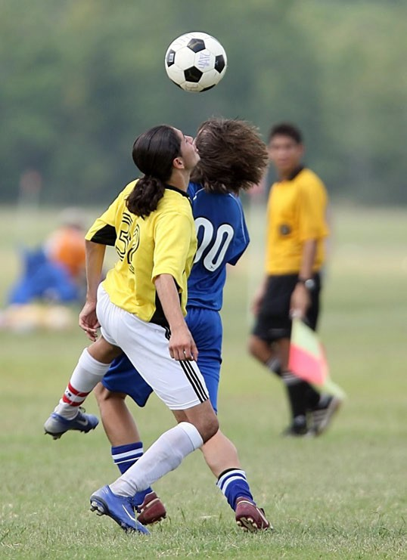
Capítulo 1 - Estamos Aquí! - estamosaquishl.org
Cuando analizamos oraciones, es interesante comprobar que las oraciones en inglés y en español tienen estructura similar. Con frecuencia, las oraciones en las dos lenguas se organizan con estos componentes (“jugadores”): Sujeto + Verbo + Complemento, como vemos en este ejemplo:
Aunque la estructura básica de la oración es similar, hay diferencias importantes entre las dos lenguas.
Ahora piensa y comenta con tus compañeros:
¿Qué diferencias has notado en la estructura de las oraciones del inglés versus el español? Por ejemplo, piensa en el uso del sujeto (yo, tú, etc.) en las oraciones o en el orden de los sustantivos y los adjetivos (¿cuál va primero en cada lengua?).
1E-12

The Hispanic population represents about 19% of the US population.
sujeto
verbo
complemento
El español de Estados Unidos usa palabras tomadas del inglés.
sujeto
verbo
complemento

2017. Soccer game. [Imagen]. Pxphere. CC 0.

Capítulo 1 - Estamos Aquí! - estamosaquishl.org
En la tabla siguiente podemos ver algunas de las diferencias más notables entre el inglés y el español.
En los próximos capítulos continuaremos explorando las semejanzas y las diferencias en la gramática del inglés y del español, y vamos a profundizar en el análisis de sus componentes.
Actividad 1. Análisis contrastivo
Paso 1: Observa la estructura de estas oraciones:
1E-13
Diferencia clave
Explicación

Presencia explícita del sujeto

En inglés, el sujeto es obligatorio en todas las oraciones:
She speaks Italian.

En español, el sujeto puede estar presente: Mi hermana habla italiano,
pero también puede omitirse: Habla italiano.
(El sujeto se deduce del verbo ‘habla’, se entiende que el sujeto puede ser "ella", “elle”, “él” o “usted”).

La conjugación del verbo

En inglés, la conjugación del verbo generalmente cambia solo para la tercera persona gramatical (he, she, it):
I write essays. You write essays. He writes essays. We write essays…

En español, la conjugación del verbo cambia para indicar cada persona gramatical:
Escribo ensayos. Escribes ensayos. Escribe ensayos. Escribimos ensayos…

Posición de los adjetivos

En inglés, los adjetivos van antes del sustantivo: A big house / A good
person

En español, los adjetivos se ubican generalmente después del sustantivo, pero es posible ubicarlo antes del nombre: Una casa elegante / Una buena persona

Uso de los artículos

En inglés, los artículos a veces se omiten, pero en español son obligatorios en ciertos contextos:
I like coffee. → Me gusta el café.

Negación

En inglés la negación se forma con un verbo auxiliar antes del verbo principal: I do not study chemistry. She is not playing now.

En español la negación se forma con el pronombre no antes del verbo principal: No estudio química. No está jugando ahora.

Capítulo 1 - Estamos Aquí! - estamosaquishl.org
1. Español: El número de estudiantes latinos en las universidades de Estados Unidos ha aumentado significativamente en la última década. Además completan sus estudios más rápido que otros grupos.
2. Inglés: The number of Latino students at universities in the United States has significantly increased in recent decades. In addition, they complete their studies faster than other groups.
Paso 2: Con un compañero, identifica qué diferencias hay entre ambas versiones, teniendo en cuenta la información de la tabla anterior. Contesten las siguientes preguntas y anoten sus ideas o dudas en el espacio reservado:
1.
2.
3.
¿Hay diferencias en el uso del sujeto en español e inglés?
¿Dónde se coloca el adverbio en cada idioma?
¿El orden de las palabras en la oración cambia entre ambos idiomas? ¿Por qué?
Paso 3: En parejas, traduzcan las siguientes oraciones al español:
1.
The U.S. Hispanic population is around 65.2 million.
2.
People of Mexican origin are the largest group in the U.S Latino population.
3.
Hispanics made up more than half of the U.S. population growth from 2010 to 2022.
4.
More U.S. Latinos identify with multiple races today than in the past.
5.
Latino students represent about 26 percent of the total student population in the U.S. across all educational levels.
1E-14

Capítulo 1 - Estamos Aquí! - estamosaquishl.org
Paso 4: Después de traducir, respondan estas preguntas:
1.
¿En qué posición colocamos los adjetivos en español en comparación con el inglés?
2.
¿Notamos alguna diferencia en el uso de los artículos?
3.
¿El orden de las palabras cambió en alguna de las oraciones? Anota los cambios que encontraron:
4.
¿Hay más de una forma de traducir algunas oraciones? Anoten un ejemplo:
5.
¿Qué cambios ven en los verbos del inglés al traducirlos al español? Anoten ejemplos:
Actividad 2. Concordancia, una relación esencial
Para empezar. Lee este segmento del texto Mural: Un pueblo sin murales es un pueblo desmuralizado, y clasifica las palabras en negrita en la tabla (puedes repasar las clases de palabras en el Capítulo Inicial).
1E-15
Sustantivos
Adjetivos
Pronombres
Artículos
Verbos

A partir de 1960, los inmigrantes españoles, puertorriqueños, cubanos y de otros países latinoamericanos, además de latinos estadounidenses, se asentaron en los barrios periféricos de Washington D, C. llamados Adams Morgan, Mt. Pleasant y Columbia Heights, trayendo una activa economía con sus mercados y pequeños negocios.

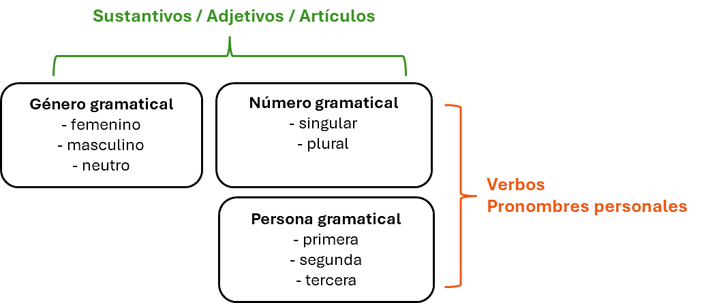
Capítulo 1 - Estamos Aquí! - estamosaquishl.org
En este esquema podemos ver las tres propiedades morfológicas más importantes: género, persona y número gramaticales; cada propiedad se expresa en dos o tres variantes. Las clases de palabras se asocian según las propiedades que tienen en común (por ejemplo, un sustantivo masculino plural se asocia a un adjetivo masculino plural).
Paso 1. Analiza las siguientes frases identificando el tipo de concordancia (género, persona o número). Señala qué elemento de las palabras permite identificar la concordancia.
1.
Los inmigrantes puertorriqueños
2.
Otras naciones latinoamericanas
3.
Un inmigrante emprendedor
1E-16

Definición.En el texto anterior podemos notar que las palabras se relacionan entre sí por compartir ciertas características en su forma. Así, en la frase los inmigrantes españoles podemos ver que las palabras los, inmigrantes y españoles están relacionadas porque comparten el género gramatical (masculino) y el número gramatical (plural). Lo mismo ocurre con la frase una activa economía, donde las tres palabras comparten el género (femenino) y el número (singular). La relación entre palabras basada en su forma se llama concordancia gramatical y es una característica importante de la estructura oracional en las lenguas romances como el español.

Capítulo 1 - Estamos Aquí! - estamosaquishl.org
4. Sus mercados y pequeños negocios
Paso 2. Modifica la morfología de las palabras para que las frases expresen el número singular. Sigue el ejemplo.
Ejemplo: Los barrios periféricos > El barrio periférico
1.
Los inmigrantes puertorriqueños
2.
Otros países latinoamericanos
3.
Los inmigrantes se asentaron
4.
Sus mercados y pequeños negocios
Paso 3. Analiza las siguientes frases identificando el tipo de concordancia (género, persona o número). Señala qué elemento de las palabras permite identificar la concordancia.
1.
Nosotras compramos allí.
2.
Ese inmigrante abrió una tienda.
3.
¿Visitas tú el mercado hispano?
4.
Ellas venden sus productos.
1E-17

Capítulo 1 - Estamos Aquí! - estamosaquishl.org
Actividad 3. ¡Discordancias!
Paso 1. Los hablantes de inglés suelen tener dificultades para expresar la concordancia española ya que en inglés esta relación es mucho más simple. La siguiente nota fue escrita por un estudiante que no editó adecuadamente su texto en español. Después de leer la nota, señala cada discordancia nominal y verbal.
Paso 2.
Ahora, reescribe cada frase con la concordancia adecuada.
1E-18

Los barrios hispanos en Virginia
Las comunidades hispanas en Virginia ha crecido significativamente durante las últimos décadas. Estos barrios vibrante se encuentra principalmente en zonas como Arlington, Alexandria y partes de Fairfax County. La población latina aportan una rica diversidad cultural a la región.
En el norte de Virginia, las familias hispanos han establecido negocios próspero que sirve a toda la comunidad. Los restaurantes peruano, salvadoreño y mexicana ofrecen platos típicos que atrae a personas de todas las culturas. Durante el fin de semana, muchos mercado se llena de visitantes buscando productos auténticos.
Las escuelas en estos zona han adaptado programas bilingües para apoyar a los estudiantes. Muchos maestro trabajan diligentemente para asegurar que los niño reciben una educación de calidad. El sistema educativo han implementado recursos especiales para facilitar la integración. Los centros comunitario ofrece clases de inglés para adultos que desea mejorar sus oportunidades laborales. Estos programas está diseñado para fortalecer las habilidades lingüísticas y profesionales de los participantes.

Capítulo 1 - Estamos Aquí! - estamosaquishl.org
1E-19
Para saber más

La concordancia verbal: Concordancia verbal
La concordancia nominal: Explorando la Concordancia Nominal
La estructura de la oración simple: La estructura de la oración simple: el sujeto y el predicado La oración simple y sus características: La oración simple

Capítulo 1 - Estamos Aquí! - estamosaquishl.org
📝 Sección 1F: Ortografía
En esta sección, vamos a revisar un tipo de acentos escrito: la tilde diacrítica; esta sirve para diferenciar palabras que se escriben de forma similar pero tienen significados distintos. Vamos a practicar el uso de esta tilde y también vamos a analizar cómo el uso de la tilde identifica el cambio de significado de ciertas palabras. También vamos a analizar y practicar las diferencias centrales en los usos de los signos de puntuación en inglés y en español.
La tilde diacrítica I
Para empezar. El siguiente párrafo incluye palabras que tienen la misma forma escrita, pero no significan lo mismo. Lee el texto cuidadosamente y responde: ¿puedes identificar el significado de cada palabra en negrita? ¿Cómo explicas las diferencias entre los pares de palabras similares? Anota el significado de cada palabra en la tabla.
Actividad 1. Explorando la tilde diacrítica en palabras monosilábicas
Paso 1. Con ayuda de un diccionario bilingüe, traduce cada palabra monosílaba del español al inglés. Si no conoces el significado de alguna palabra, anota la definición que encuentres.
1F-1
Con tilde
Inglés
Sin tilde
Inglés
tú

tu

él

el

sí

si

mí

mi

tu:

tu:

mas:

mas:

si:

si:

Tu tienes el poder de hacer mas, si, mucho mas de lo que crees. El esfuerzo diario, si lo empleas con sabiduría, puede llevar tu creatividad a lugares que ni siquiera imaginas. Mas sin esfuerzo no hay avance en el camino de la vida.

Capítulo 1 - Estamos Aquí! - estamosaquishl.org
Paso 2. Selecciona la palabra adecuada para completar la oración; compara tus respuestas con las de tus compañeros para comentar si hubo diferencias.
1.
2.
3.
4.
No veas la tele si / sí no has completado la tarea.
Si / Sí llegas muy tarde tendrás mas / más problemas con el jefe.
Le pedí al amigo de / dé Ana que me de / dé su dirección de correo electrónico.
¡Cuantas / Cuántas flores! Este es el jardín que / qué tiene mas / más rosas en el barrio.
Para mi / mí, el mejor lugar donde preparan te / té es en el restaurante indio. No se /sé si/ sí Manuel va a seguir en la orquesta; hoy no pudo completar el
vals en Si / Sí bemol.
5.
6.
Paso 3. Traduce las palabras en negrita del inglés al español; indica con un círculo las palabras traducidas que tienen acento diacrítico.
— ¿Viste cuando he llegó?
— Yes, , yes , lo vi. Parecía cansado pero me dijo que era the
nuevo horario.
— ¿And what trajo para la fiesta?
— Trajo algunas botanas además de beer . Siempre colabora when
nos reunimos.
1F-2

Definición. La tilde diacrítica (del griego diacritós, ‘que distingue’) es un tipo de acento escrito que usamos para diferenciar o distinguir entre dos o más palabras que tienen escritura similar pero significados distintos. La tilde diacrítica se emplea en español principalmente con palabras monosílabas, y para distinguir ciertos pronombres.
más

mas

dé

de

sé

se

té

te

aún

aun

Capítulo 1 - Estamos Aquí! - estamosaquishl.org
— Voy a agradecer him antes de que lleguen the
invitados. Still estoy colgando los adornos.
Las diferencias en la puntuación en español y el inglés
Los signos de puntuación en la escritura cumplen la función de organizar y estructurar las oraciones, los párrafos y el texto en general. Ayudan a separar elementos como palabras o frases, y también a marcar la entonación cuando leemos en voz alta. En este capítulo vamos a enfocarnos en las diferencias centrales en el uso de los signos de puntuación en el español y el inglés.
Actividad 1. Diferencias en el uso de los signos de puntuación en español e inglés.
Paso 1. Ve los siguientes tres videos para aprender sobre las diferencias en la puntuación del inglés y el español, y luego escribe en la tabla de abajo las reglas y diferencias.
●
Repaso de español-puntuación, conectores y diferencias con el inglés (Inglés: La Clave para Latinos Empoderados, 2025)
Puntuación: The Oxford Comma (The Language Coach, 2017)
¿Cuándo se usa la coma? (Ticmas Educación, 2021).
●
●
1F-3
Para saber más

Puedes ver una explicación muy clara y breve sobre la tilde diacrítica en este video: Reglas de acentuación: tilde diacrítica.

También puedes visitar esta página con ejercicios y juegos para practicar: La tilde diacrítica: un acento que da sentido.
Nota histórica: Actualmente, la regla ortográfica general indica que las palabras monosílabas no llevan tilde, excepto en los casos que acabamos de analizar porque estas palabras pueden generar confusión. Sin embargo, hasta el año 1958, la Real Academia Española indicaba que los verbos monosílabos terminados con dos vocales debían acentuarse. Así, si lees un texto anterior a 1960 es muy posible que encuentres acentos en las palabras dió, vió, fué, fuí, rió o lió.

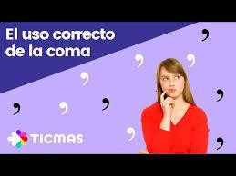
Capítulo 1 - Estamos Aquí! - estamosaquishl.org
¿Cuándo se usa la coma? (Ticmas Educación, 2021)
Paso 2. Para practicar lo que aprendiste, agrega la puntuación necesaria a las siguientes oraciones.
1. En este capítulo aprendimos que San Agustin es la primera ciudad española en Florida En 1521 llegó Juan Ponce de León y Figueroa uno de los principales exploradores del continente a los territorios que hoy conforman Florida
1F-4
Puntuación
inglés
español

Coma

Punto

Signos de interrogación

Signos de exclamación

Capítulo 1 - Estamos Aquí! - estamosaquishl.org
2.
Qué son los cognados Hemos aprendido que los cognados son palabras de dos o más lenguas que poseen el mismo significado o un significado muy aproximado La gran mayoría de los cognados compartidos por el inglés y el español tienen el mismo origen Por ejemplo las palabras actor importante color clase historia y familia
3.
Además en este capítulo leímos sobre El Mercado Downtown Holiday en Washington D.C. Es un mercado que durante los últimos 18 año se convirtió en un símbolo festivo y navideño y reúne a 75 tiendas latinas que venden diversos productos y comidas como piezas de latinoamérica arte flores artesanías y dulces típicos Hay un mercado similar en tu comunidad
4.
En este capítulo aprendí información sobre la amplia región del Atlántico Sur de los Estados Unidos que está formada por diez estados y un districto general Algunos estados son Florida Georgia Carolina del Sur Virginia Delaware Maryland entre otros En esta región aproximadamente el 15% de los habitantes es de origen hispano/latino Qué impresionante aprender sobre la diversidad latina y las contribuciones en la región del Atlántico Sur
Actividad 2. Más práctica del uso de la coma (,)
La coma señala una pausa corta dentro de una oración o entre oraciones; este signo de puntuación tiene varios usos, como podemos ver en la tabla. Después de revisar cada ejemplo, escribe tu ejemplo utilizando vocabulario relacionado con la región estudiada en este capítulo.
1F-5
Uso de la coma
Oraciones
Separa los elementos de una lista y el último de ellos va precedido por una conjunción.

Hoy tengo que hacer tarea, cocinar, visitar a mis amistades, escuchar música y ver una película.

Separa expresiones que aportan información adicional.

Mi amiga Xochitl, que es profesora de español, ahora vive en Guatemala.

Indica cambio de orden en estructuras como las oraciones subordinadas.

Aunque no quieras, debes ir a visitarla.

Capítulo 1 - Estamos Aquí! - estamosaquishl.org
Actividad 3. Escribe dos cosas que aprendiste sobre la tilde diacrítica y dos cosas que aprendiste sobre la coma.
1F-6
Para saber más

Isabel Asencio. Los signos de puntuación BBC. El origen de los signos de puntuación Anaya. Ejercicios prácticos de puntuación Aprenderespanol.org:
Ejercicios de ortografía, puntuación 1 Ejercicios de ortografía, puntuación 2
La tilde diacritica: 1.

2.

La coma: 1.

2.

La coma también puede cambiar el significado de una oración.

- La gatita, Loli y su dueña estaban en casa.
- La gatita Loli y su dueña estaban en casa.

Capítulo 1 - Estamos Aquí! - estamosaquishl.org
Capítulo 1: Reflexión final
Instrucciones: fíjate en las secciones y los temas que estudiaste en este capítulo para completar las siguientes reflexiones.
1.
Contenido social, político y económico
2.
Contenido artístico y cultural
3.
Contenido sobre la lengua española
4.
¿Hay algo importante que aprendiste que te puede servir en tu vida personal, académica o profesional?
1G-1
Lo que me interesó más fue:

Quiero aprender más sobre:

Lo que me interesó más fue:

Quiero aprender más sobre:

Lo que me interesó más fue:

Quiero aprender más sobre:

Capítulo 1 - Estamos Aquí! - estamosaquishl.org
5.
Vocabulario clave personal
1G-2
Palabra o expresión
Significado

Capítulo 1 - Estamos Aquí! - estamosaquishl.org
1G-3

Capítulo 1 - Estamos Aquí! - estamosaquishl.org
Capítulo 1 - Referencias
Antonyuk, E. (2014). El español de la comunidad cubanoamericana de Miami, Florida: dialecto intravariante. Tonos Digital, 26. https://www.um.es/tonosdigital
Arenas, R. & Abreu, J. (2001). Inferno: poesía completa. Editorial Lumen.
Cabal-Jiménez, M. (2021). La gramática intuitiva. In C. Holguín-Mendoza et al. Empowering learners of Spanish. LibreTexts. CC BY-NC-SA 4.0. https://Empowering_Learners_of_Spanish
Carreira, M., & Geoffrion-Vinci, M. (2008). ¡Sí, se puede! Un curso transicional para hispanohablantes. Cengage.
Delaware Nation. (n.d.). The history of the Delaware Nation. https://www.delawarenation-nsn.gov
Discursos Digitales. (2013). Reglas de acentuación: tilde diacrítica [Video]. YouTube. https://www.youtube.com
González Díaz, M. (2018). Cómo es Hialeah, la ciudad de EE.UU. con el 96% de habitantes latinos donde "se puede vivir sin hablar inglés". BBC News Mundo. https://www.bbc.com/mundo/noticias-internacional-45635699
Mark, J. (2021). Powhatan Confederacy. World History Encyclopedia. https://www.worldhistory.org/Powhatan_Confederacy
Moreno Fernández, F. (2020). Variedades de la lengua española. Routledge.
National Geographic Society. (2023). Southeast Native American groups. https://education.nationalgeographic.org/resource/southeast-native-american-groups
Orange County Libraries Guides. (2024). Native Americans: History and culture of Florida tribes. https://libguides.ocls.info/florida-tribes
Potowski, K., & Shin, N. (2019). Gramática española: Variación social. Routledge.
Ramírez Vargas, S. (2022). Hispanos dejan su marca en reconocido mercado de Washington.
Voz de América. https://www.vozdeamerica.com/6882584.html
Rossomondo, A. (Ed.). (n.d.). Acceso. Open Language Resource Center. https://acceso.ku.edu
Ruiz-Pérez, I., Carone, M., Hernández, E., Monterroza, C., & Monteverde, E. (2021). Manual de redacción. CC BY NC 4.0. https://manualderedaccion.org
Sander, A., Dos Santos, A., López, L., & Sosa, S. (2023). La tilde diacrítica: Un acento que da sentido [Sitio web]. CC BY 4.0. https://www.latildediacritica.org
U.S. Census Bureau. (2022). American Community Survey 1-year estimates: Census
1H-1

Capítulo 1 - Estamos Aquí! - estamosaquishl.org
Reporter profile South Atlantic Division. http://censusreporter.org/profiles/03000US5-south-atlantic-division
Vinning Lunn, P. & DeCesaris, J. (2007). Investigación de gramática. Boston: Thomson and Heinle.
Wilson, K., & Hodgson, C. (2018). Pulling together: Foundations guide (CC BY NC 4.0).
British Columbia University. https://opentextbc.ca/indigenizationfoundations
Whitley, S. (2002). Spanish/English Contrasts. Washington, DC: Georgetown University Press.
Woodaman, R. (n.d.). Latino DC: Historias locales, nacionales y globales interconectando.
National Museum of the American Latino. https://artsandculture.google.com/story/_QXhoqojGxr6IA?hl=es-419
1H-2

